**ĐẠI HỌC ĐÀ NẴNG**

**ĐẠI HỌC SƯ PHẠM KỸ THUẬT**



**BÁO CÁO CUỐI KỲ MÔN LẬP TRÌNH C#**

**WEBSITE BÁN ĐIỆN THOẠI DI ĐỘNG**

GVHD: Ths.Lê Thị Bích Tra

Sinh Viên : Trần Anh Minh

Mã Sinh Viên : 1811505310132

Lớp HP: Thứ 6 – 9_10

*Đà Nẵng, tháng 6, 2021*

Mục Lục

**1. Cơ sở dữ liệu** 3

**2. Thực hiện các yêu cầu cho trang Admin** 4

**2.1. Sử dụng template Admin mẫu, hiệu chỉnh lại cho phù hợp, và sử dụng các class css, bootstrap cho các chức năng bên dưới** 4

**2.2. Thực hiện chức năng Kiểm tra đăng nhập** 6

**2.3. Hiển thị danh sách UserAccount** 9

**2.4. Phân trang danh sách tài khoản người dùng (5 user/trang) và chức năng tìm kiếm** 9

**2.5. Xóa 1 người dùng có Status là Blocked** 10

**2.6. Chức năng tạo mới người dùng** 13

**2.7. Chức năng cập nhật thông tin người dùng** 17

**2.8. Quản lí loại sản phẩm** 20

**2.9. Hiển thị danh sách sản phẩm ( có tìm kiếm, phân trang)** 22

**2.10. Yêu cầu: sắp xếp theo Số lượng tăng dần, Đơn giá giảm dần, dưới dạng bảng có các cột** 22

**2.11. Click vào link Xem chi tiết (ở cột Thao tác) sẽ chuyển đến trang xem được chi tiết của sản phẩm** 24

**2.12. Thiết kế form, thực hiện chức năng thêm 1 sản phẩm: (có upload ảnh và Dropdown List hiện thị danh mục sản phẩm)** 26

**2.13. Sử dụng Strongly typed Html Helper cho các thẻ trên form.** 28

**2.14. Validation dữ liệu trên form (dùng DataAnnotation)** 29

**2.15. Cập nhật thông tin sản phẩm ( tương tự)** 29

**2.16. Xóa sản 1 sản phẩm ( tương tự)** 29

**2.17. Các controller quản lý trên được thừa kế từ BaseController** 29

**3. Thực hiện các yêu cầu cho trang Người dùng** 30

**3.1. Download 1 template bán hàng bất kỳ, hiệu chỉnh lại cho phù hợp với dữ liệu của bảng Sản phẩm.** 30

**3.2. Đổ dữ liệu của bảng sản phẩm vào trang chủ.** 31

**3.3. Phần chạy các chức năng cập nhật giỏ hàng, thanh toán, duyệt đơn hàng** 36

**3.4. Phần code** 42

* 1. **Cơ sở dữ liệu**

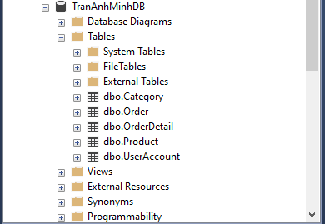

Bảng UserAccount

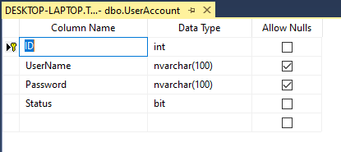

Bảng Category

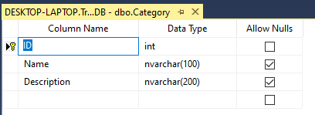

Bảng Product

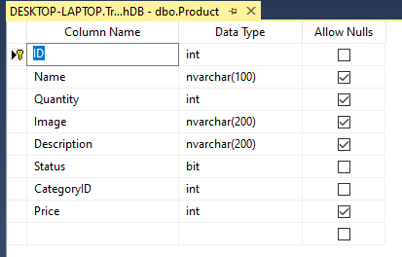

Bảng Order

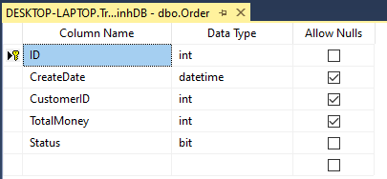

Bảng OrderDetail

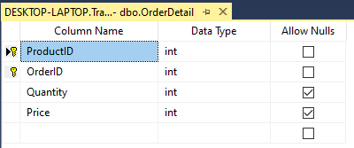

* 1. **Thực hiện các yêu cầu cho trang Admin**
     1. **Sử dụng template Admin mẫu, hiệu chỉnh lại cho phù hợp, và sử dụng các class css, bootstrap cho các chức năng bên dưới**
* Đưa các file bootstrap, js, css , font-awesome vào thư mục Assets > admin

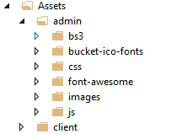

* Tạo file _Layout.cshtml trong thư mục shared để làm giao diện chính cho trang admin



* Trong file _Layout

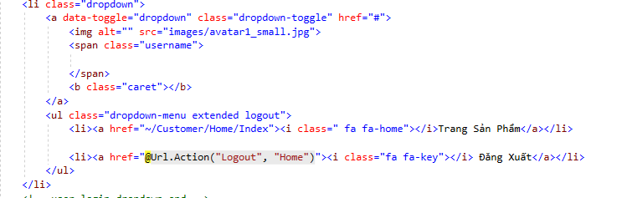

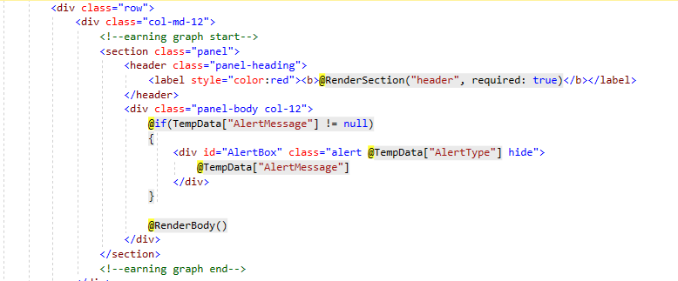

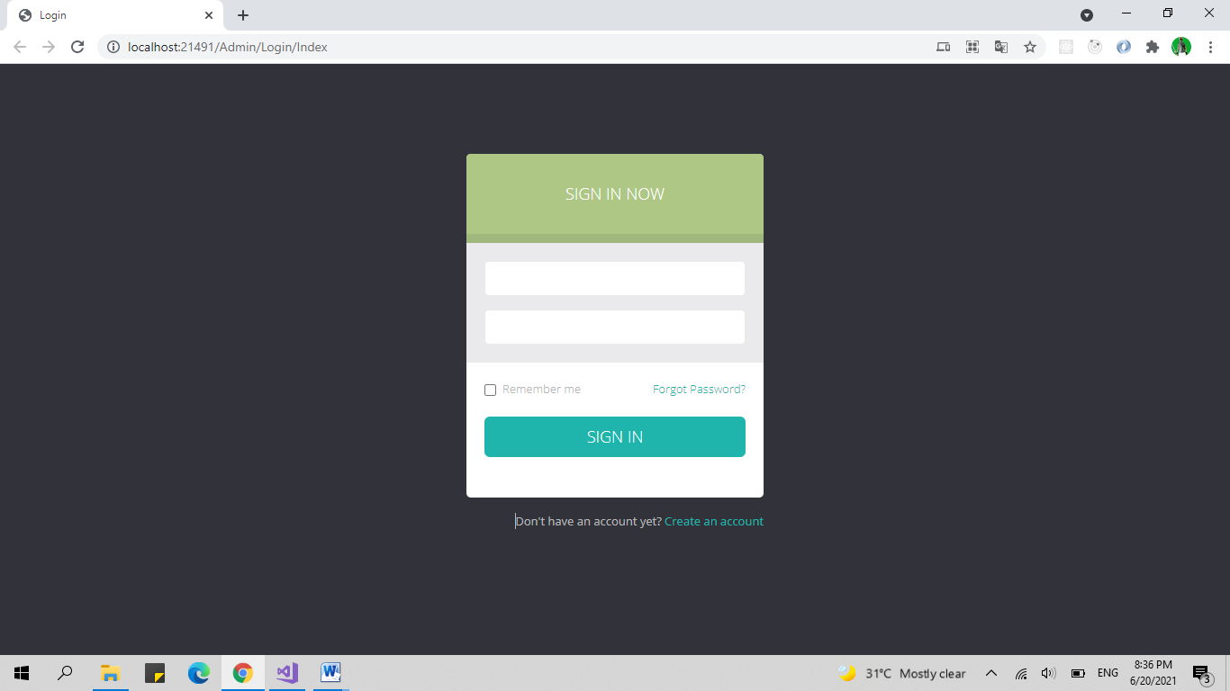

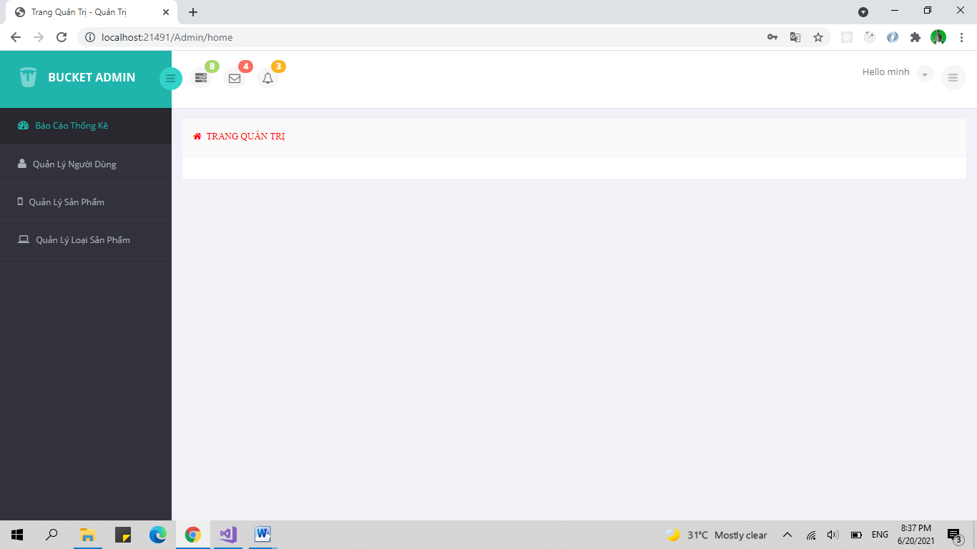

* + 1. **Thực hiện chức năng Kiểm tra đăng nhập**
* Không điền đủ thông tin đăng nhập

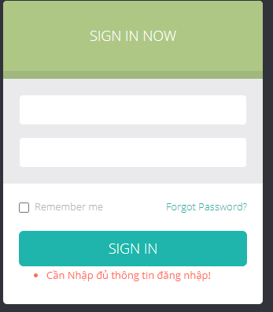

* Sai thông tin đăng nhập

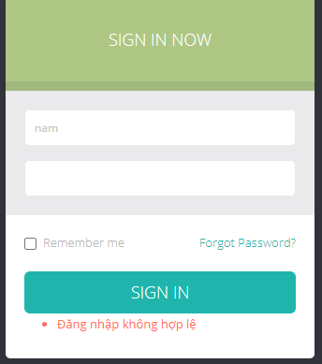

* Đăng nhập thành công

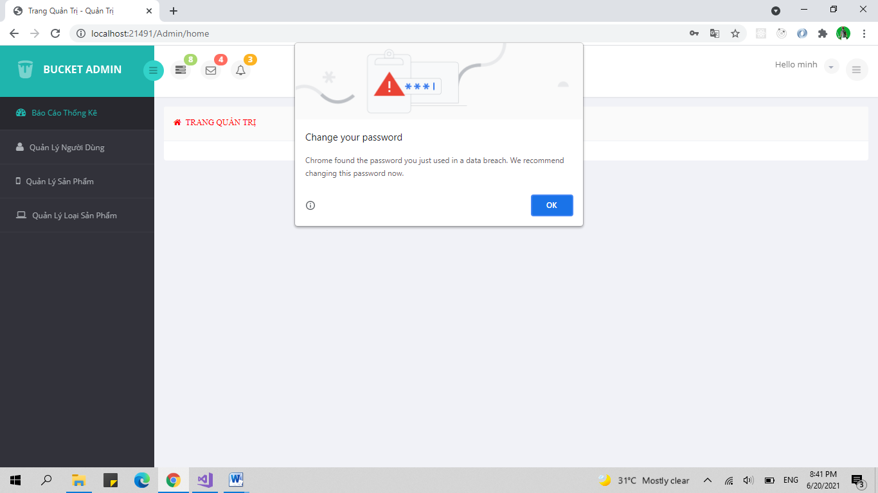

* Ảnh Code

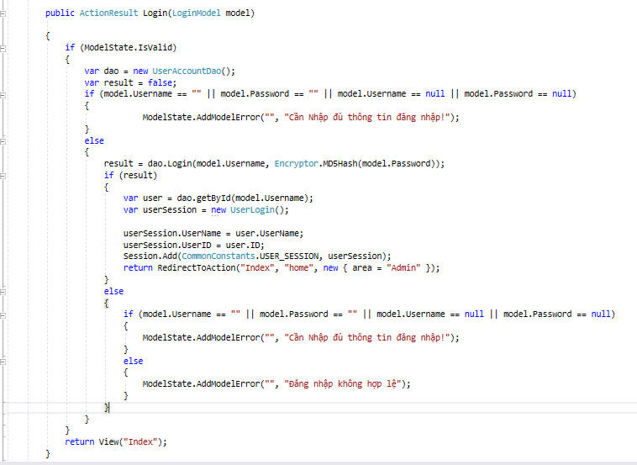

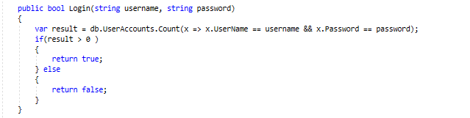

* + 1. **Hiển thị danh sách UserAccount**

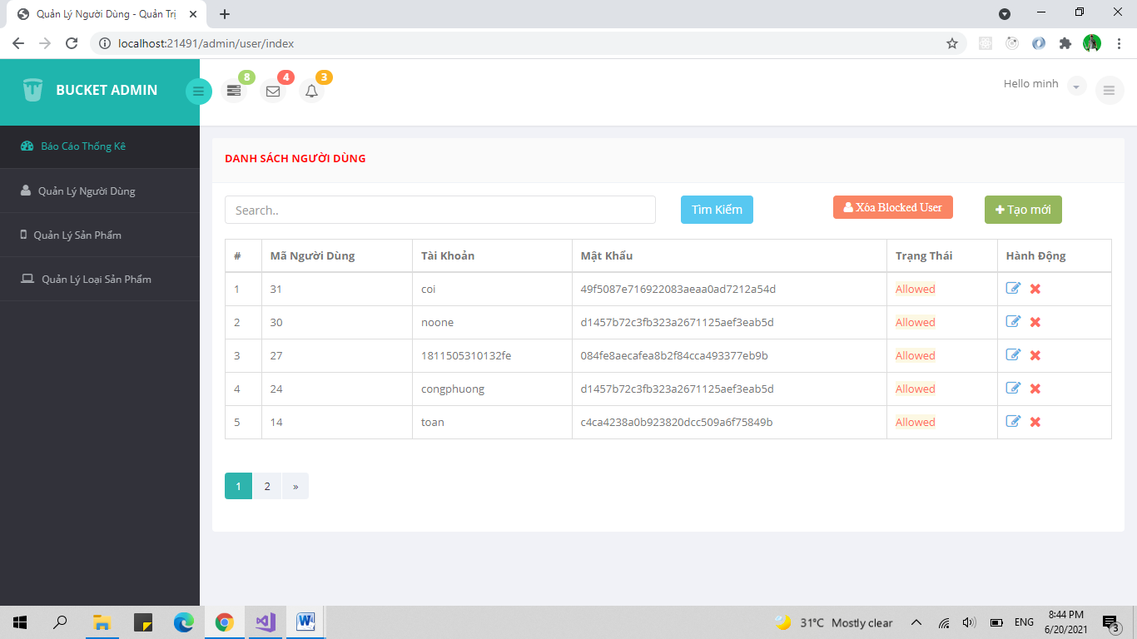

* + 1. **Phân trang danh sách tài khoản người dùng (5 user/trang) và chức năng tìm kiếm**
* **Phân Trang**

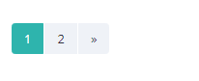

* **Tìm Kiếm**

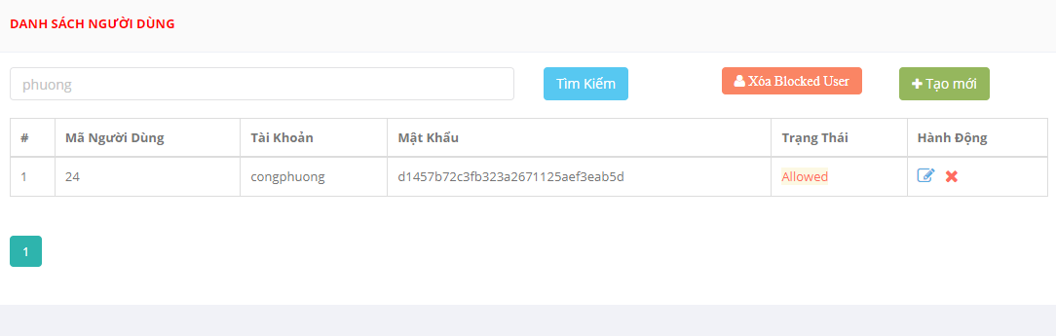

* **Phần Code cho tìm kiếm, phân trang, hiện thị ra trang Index ( Lưu ý: cần add thư viện pagedList)**

**UserAccountDao**

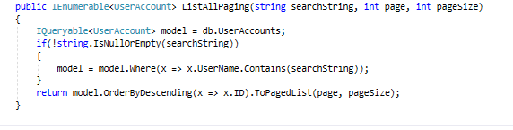

**UserController**

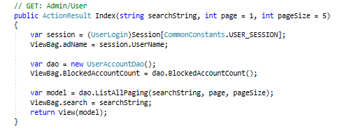

* + 1. **Xóa 1 người dùng có Status là Blocked**
* **Phần Chạy:**

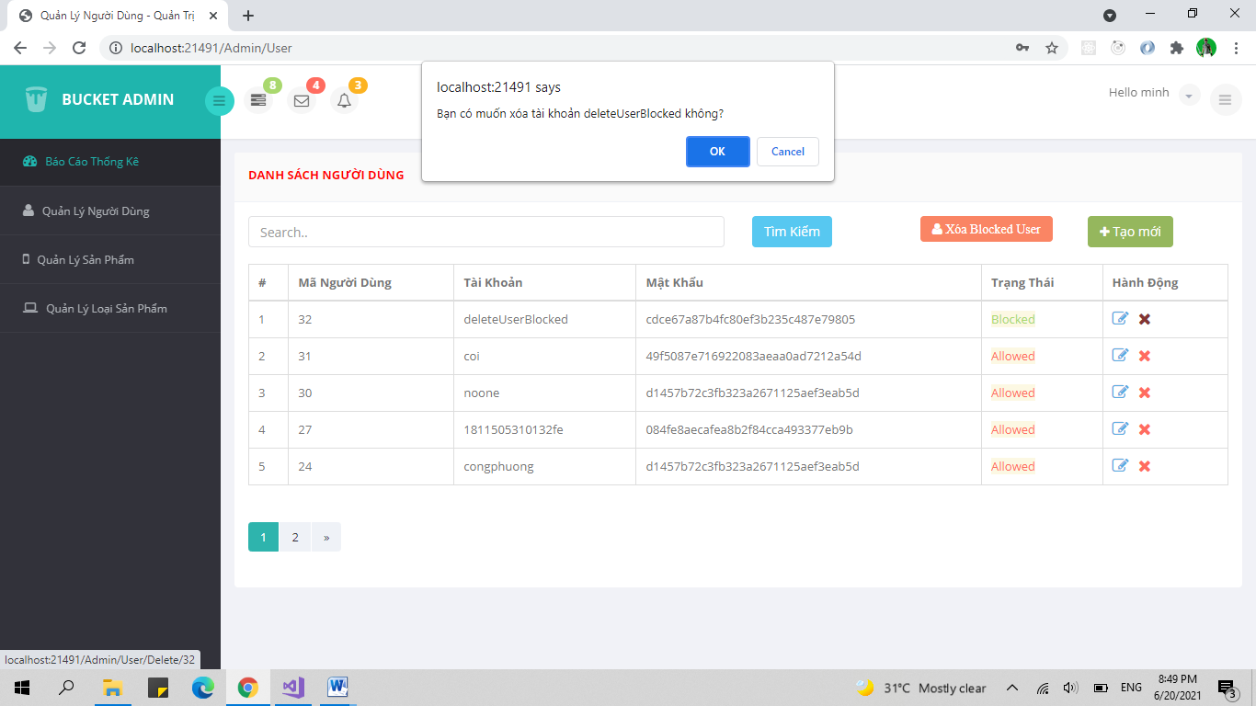

**Sau khi xóa tài khoản ID = 32**

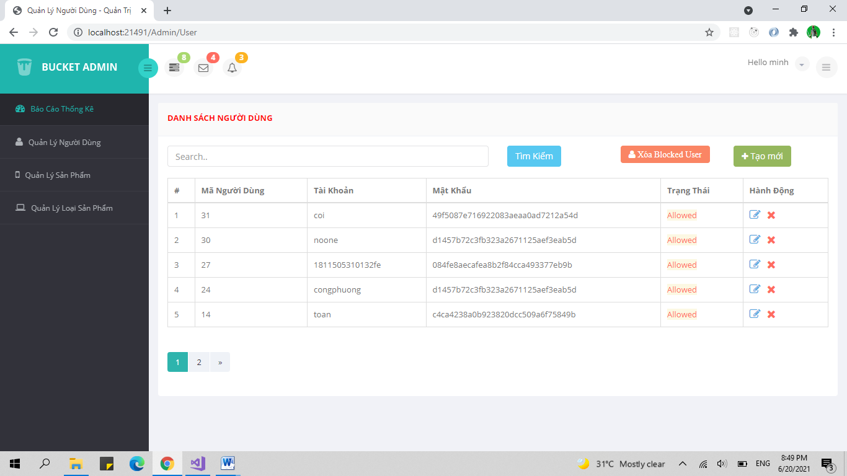

**Xóa tất cả Account trạng thái là Blocked**

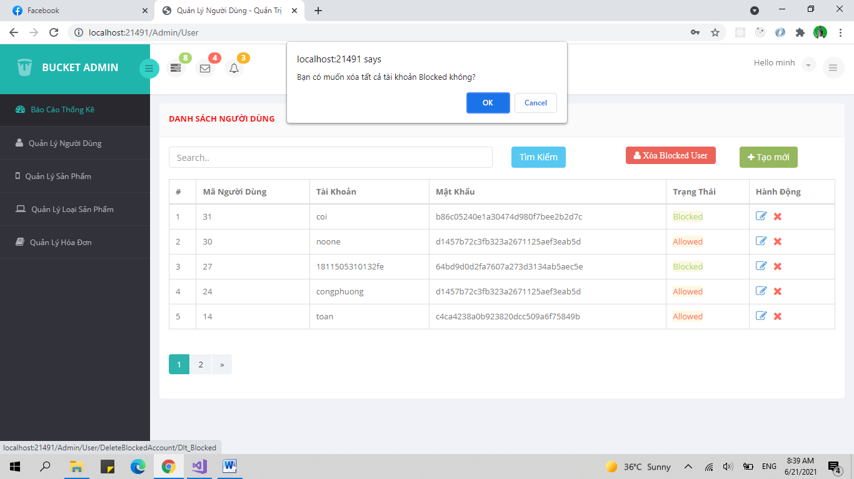

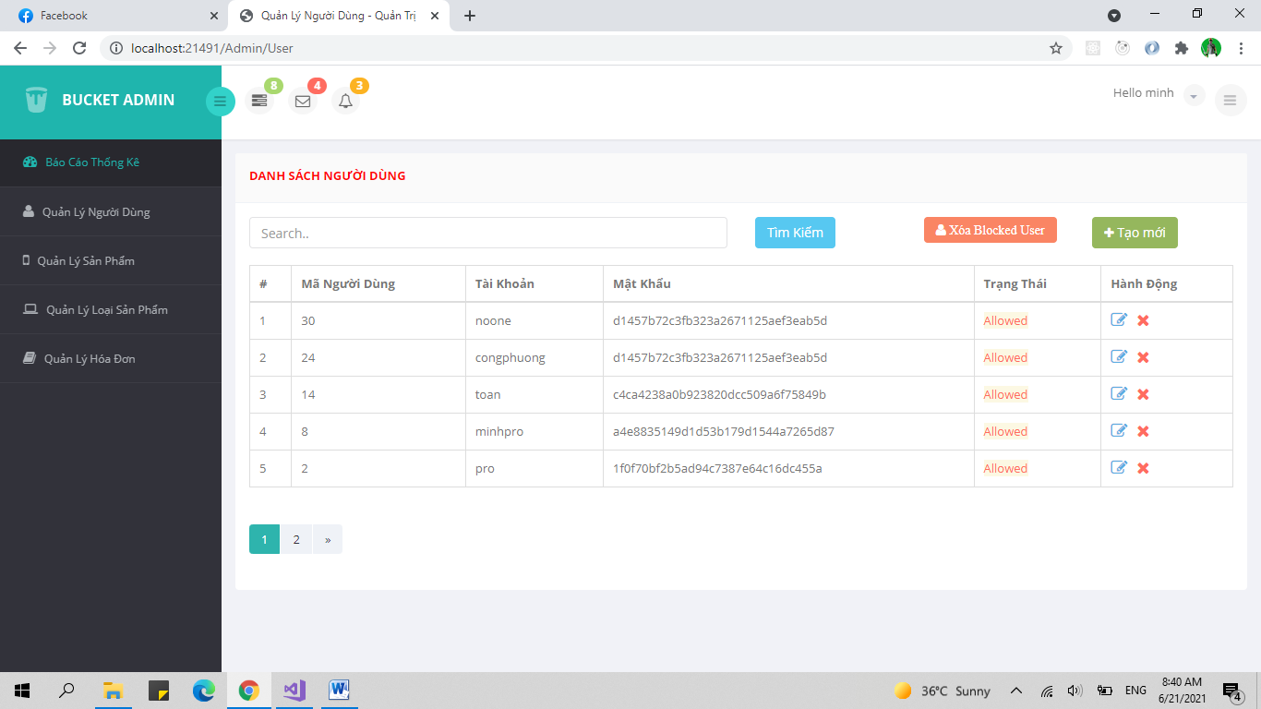

* **Phần code**

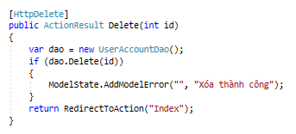

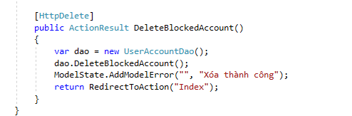

**UserAccountDao**

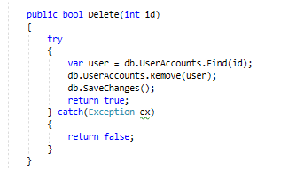

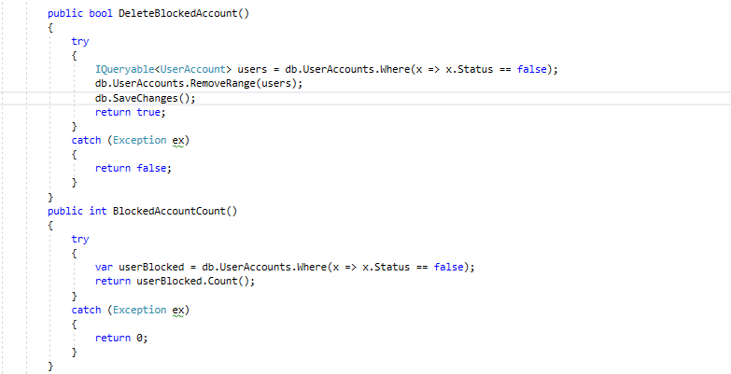

**Admin user views**

**Xóa 1 tài khoản**

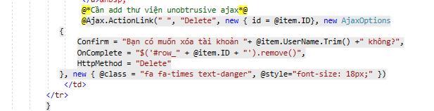

**Xóa all Blocked Account**

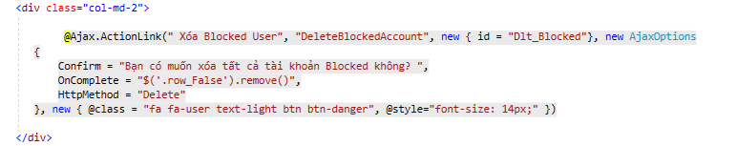

* + 1. **Chức năng tạo mới người dùng**

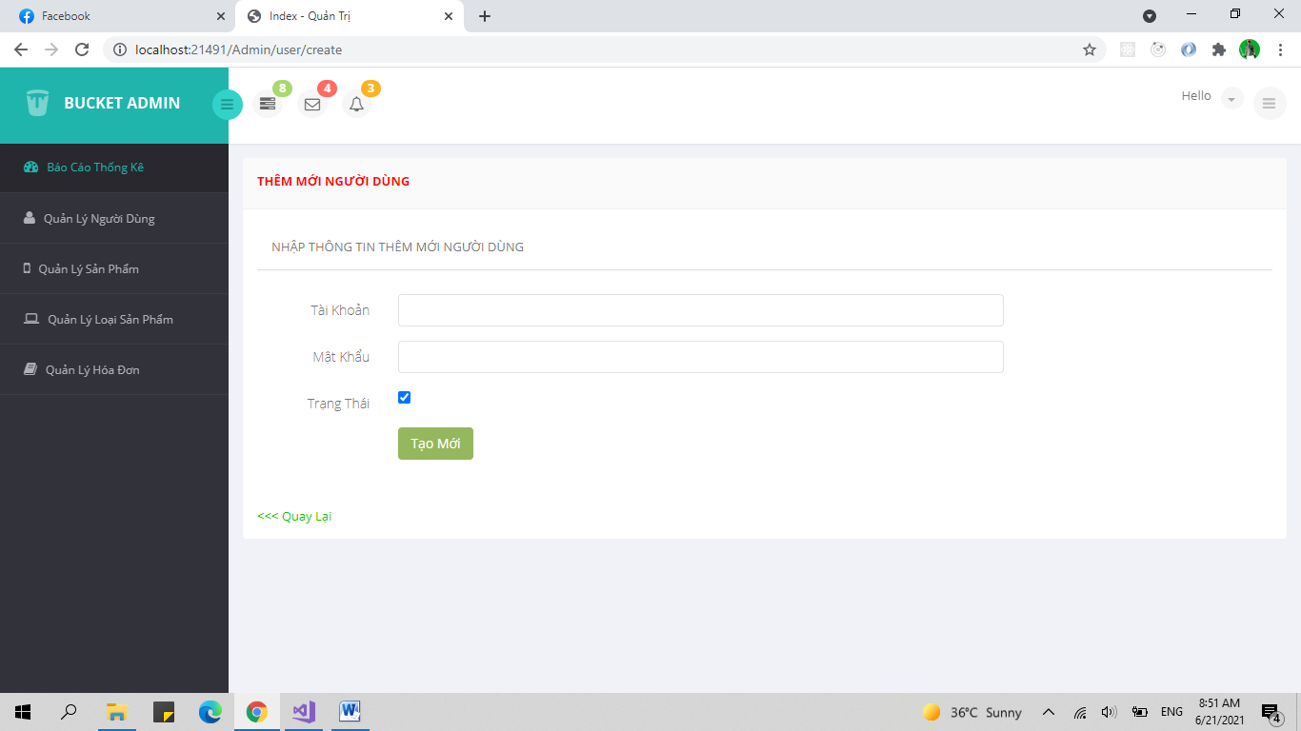

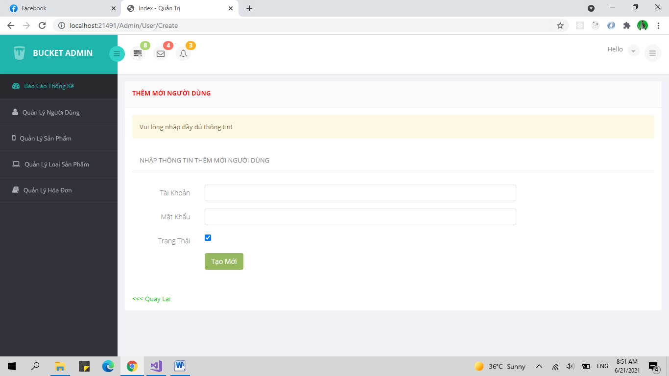

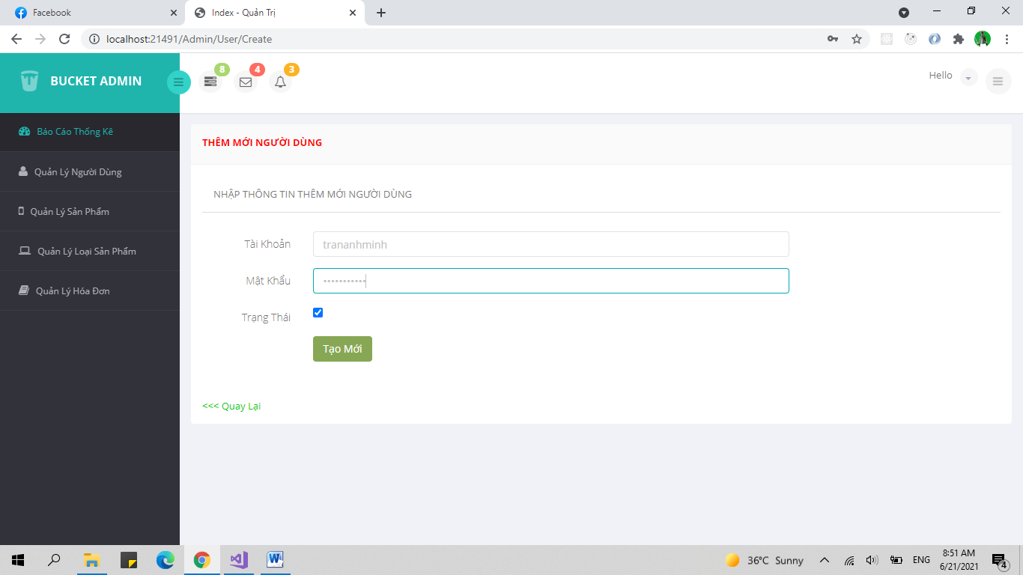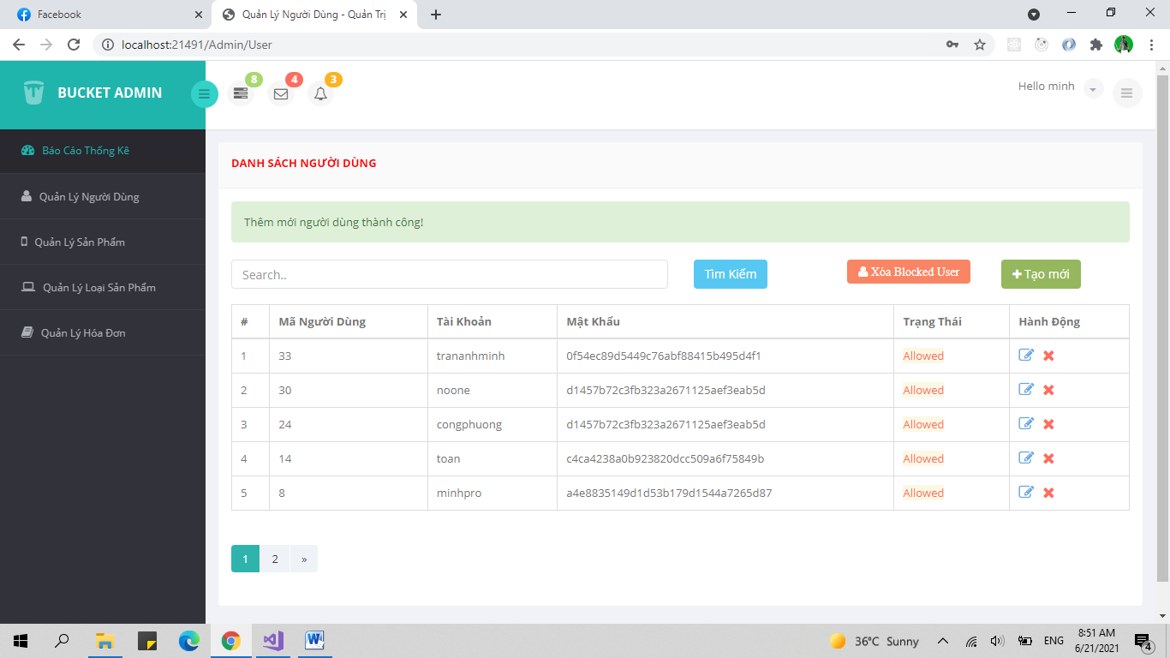

**Sau khi thêm mới mật khẩu được mã hóa**

* **Phần code**

**Tạo trang hiện thị**

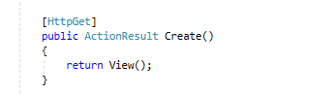

**Tạo Action thêm mới người dùng**

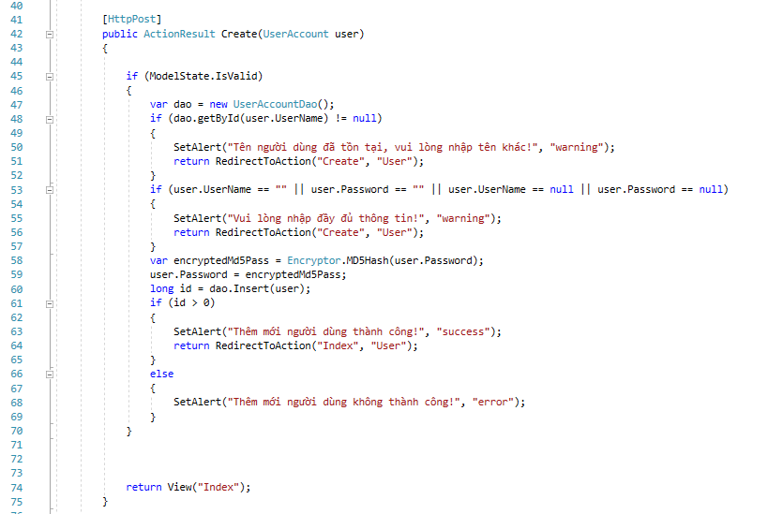

**UserAccountDao**

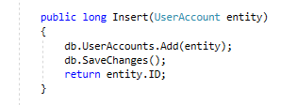

**Hàm Mã Hóa Mật Khẩu**

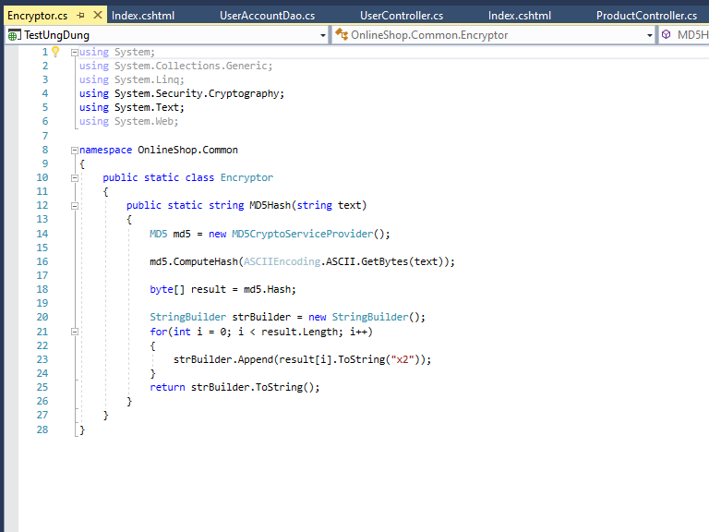

* + 1. **Chức năng cập nhật thông tin người dùng**

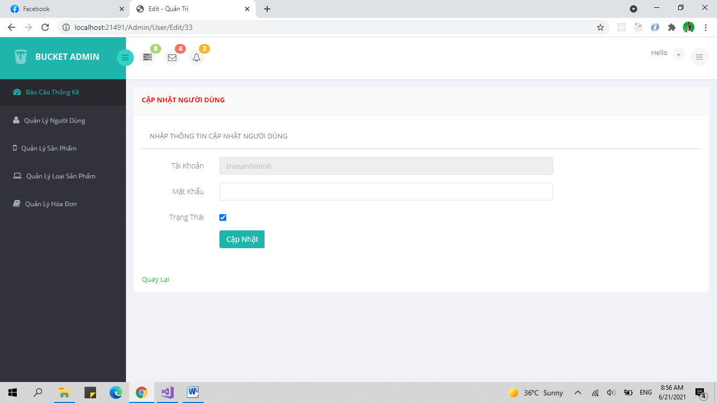

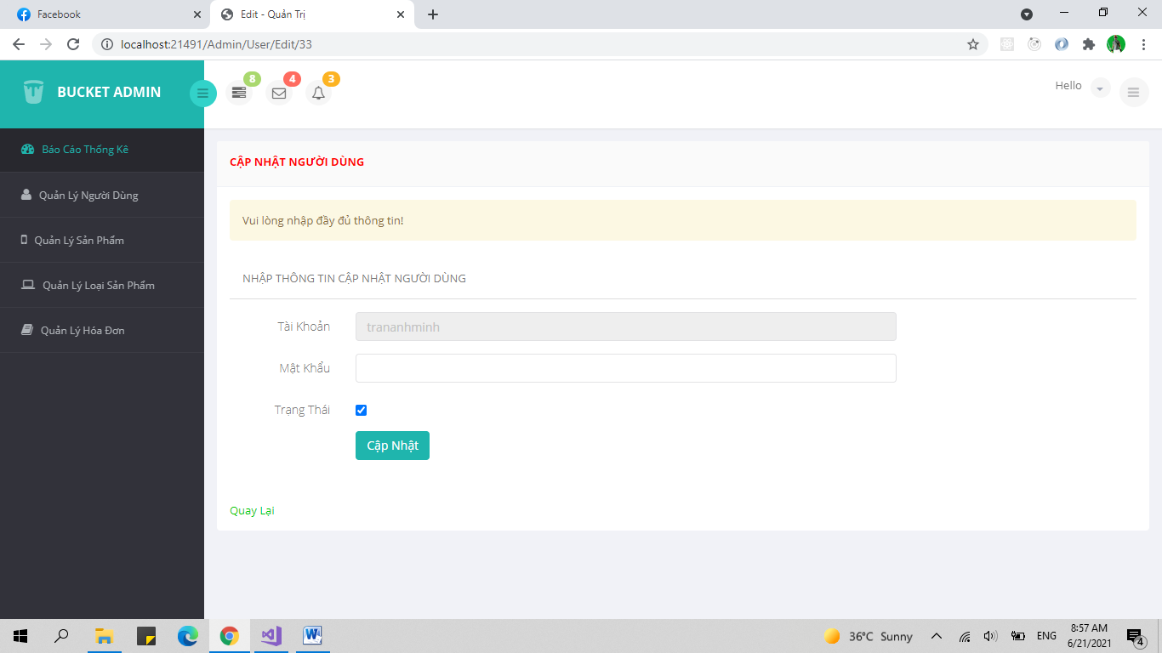

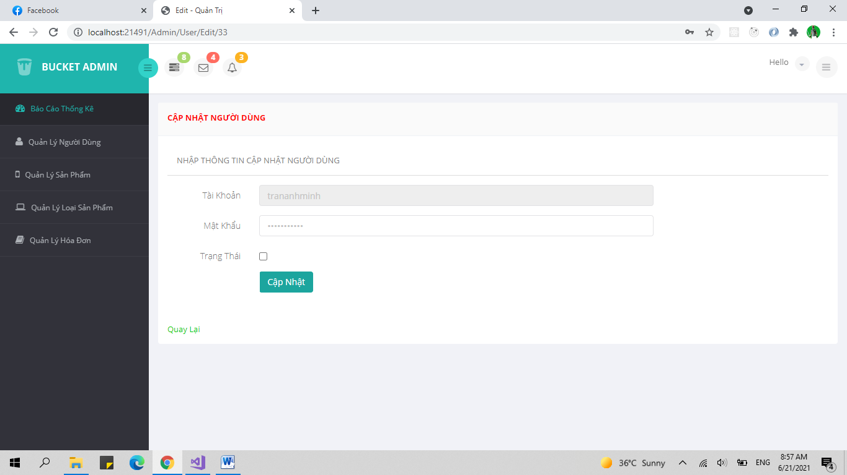

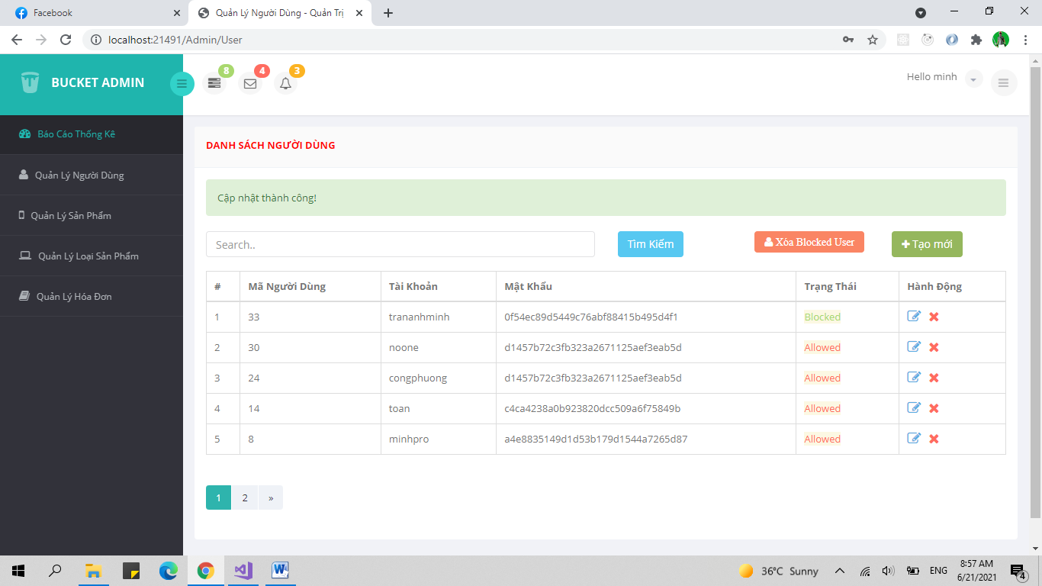

* **Phần code**

**UserAccountDao**

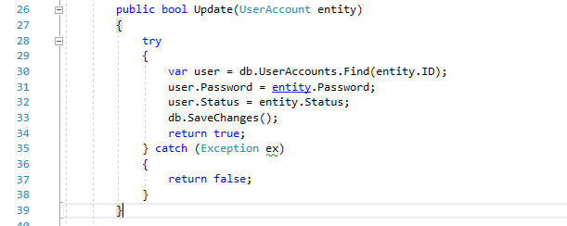

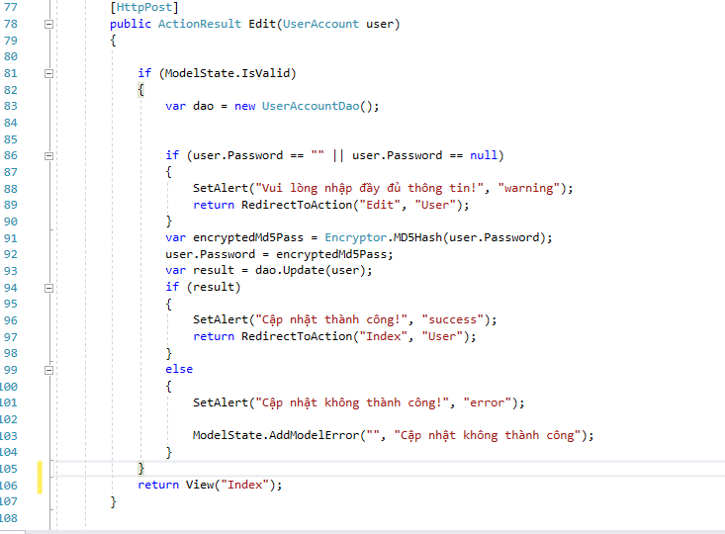

**Lưu Ý: hàm SetAlert được thừa kế trong BaseController để hiện thị lỗi ra View**

* + 1. **Quản lí loại sản phẩm**
* **Phần code tương tự như quản lý người dùng và quản lý sản phẩm**
* **Phần Chạy**

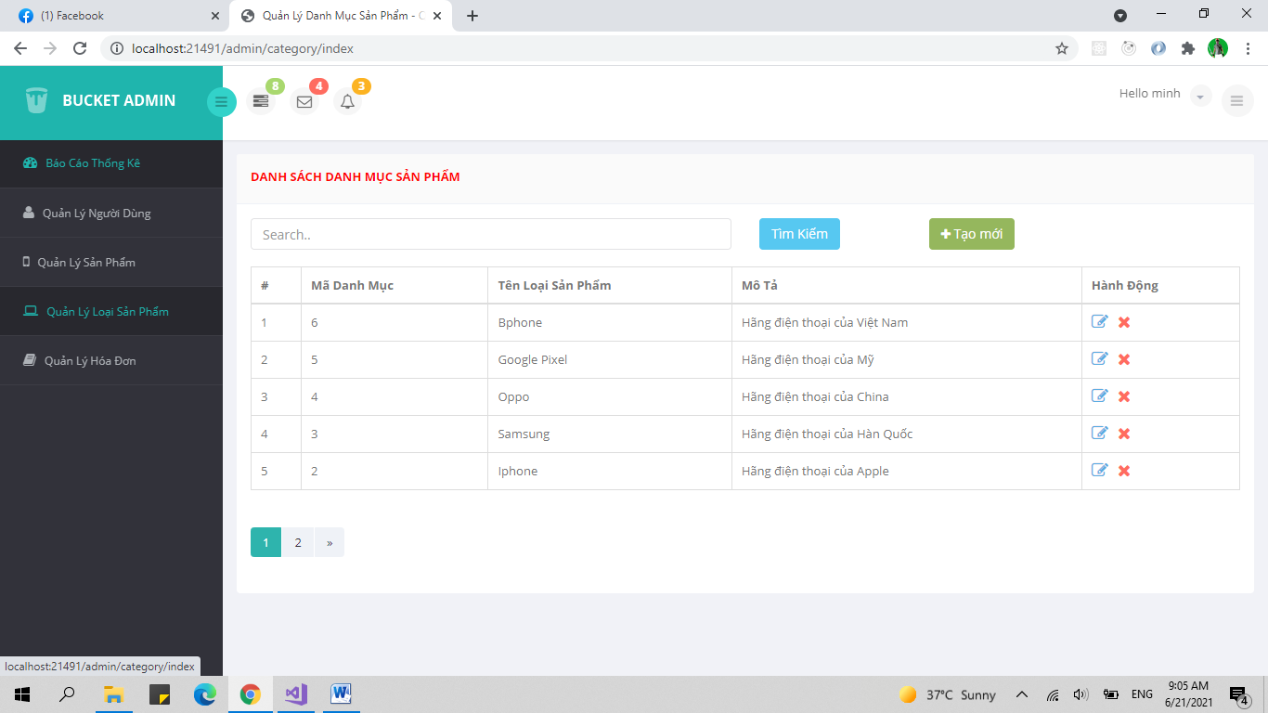

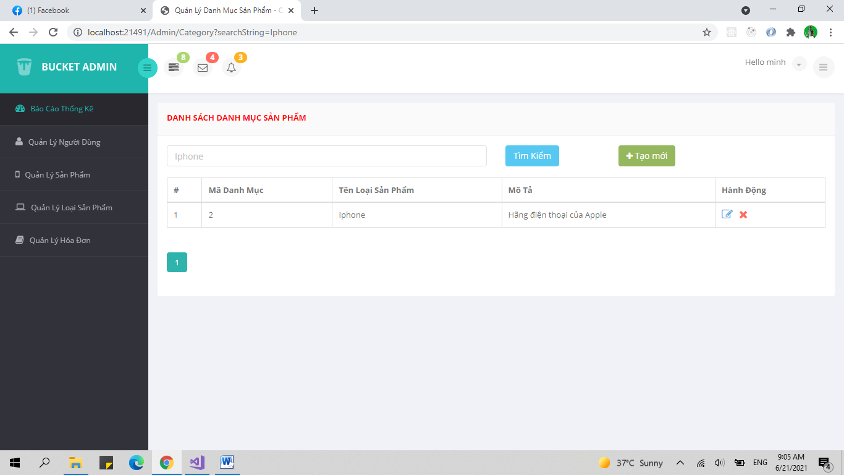

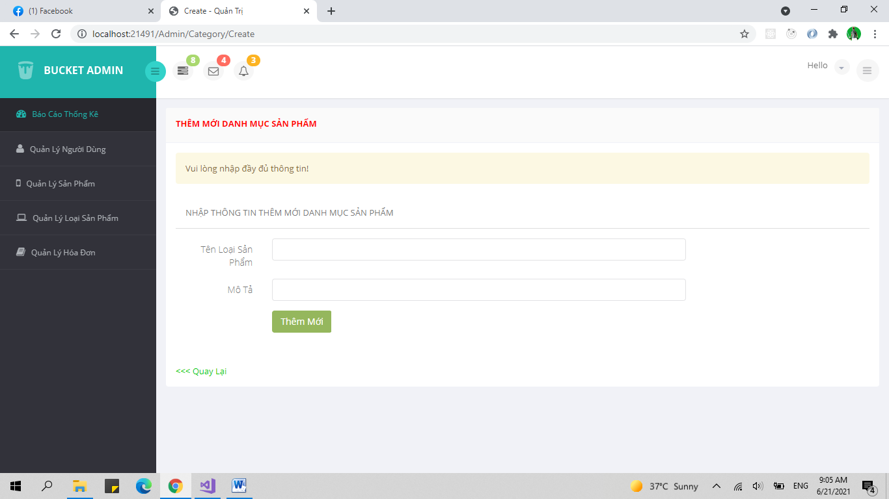

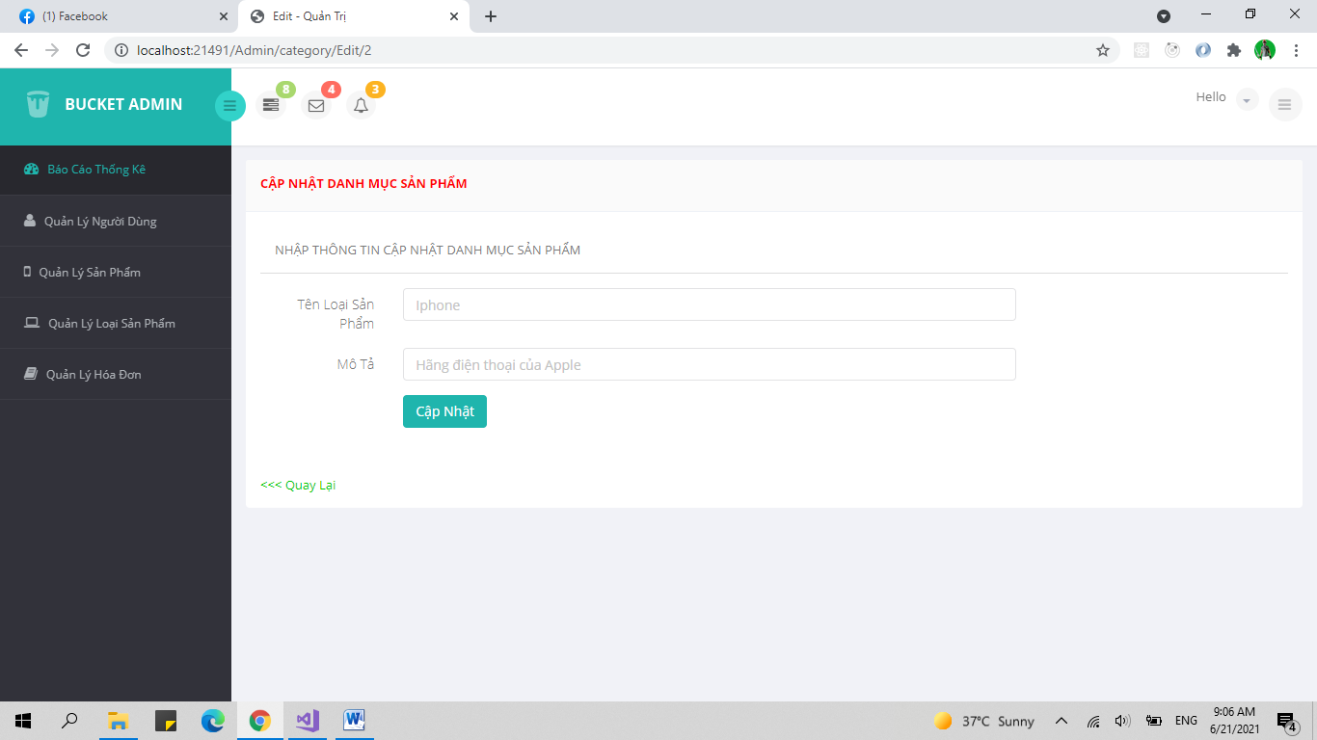

* + 1. **Hiển thị danh sách sản phẩm ( có tìm kiếm, phân trang)**
    2. **Yêu cầu: sắp xếp theo Số lượng tăng dần, Đơn giá giảm dần, dưới dạng bảng có các cột**
* **Phần chạy:**

****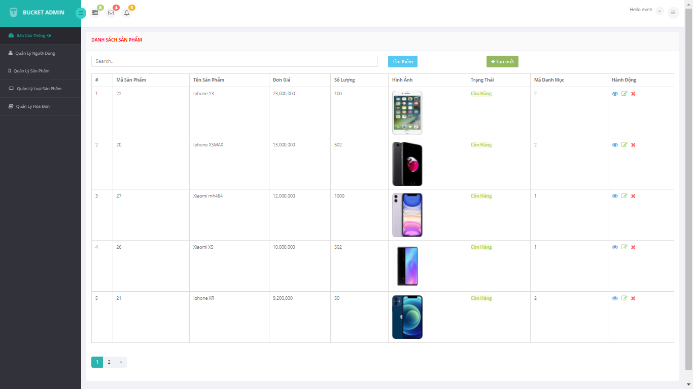

* **Phần Code:**

**ProductDao**

**Hàm có đối số cateID để hiện thị sản phẩm theo loại sản phẩm**

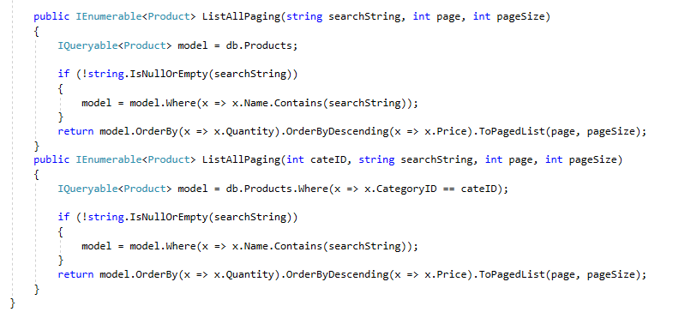

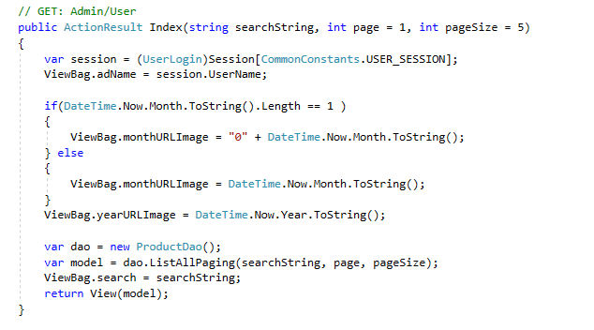

* + 1. **Click vào link Xem chi tiết (ở cột Thao tác) sẽ chuyển đến trang xem được chi tiết của sản phẩm**
* **Phần chạy**

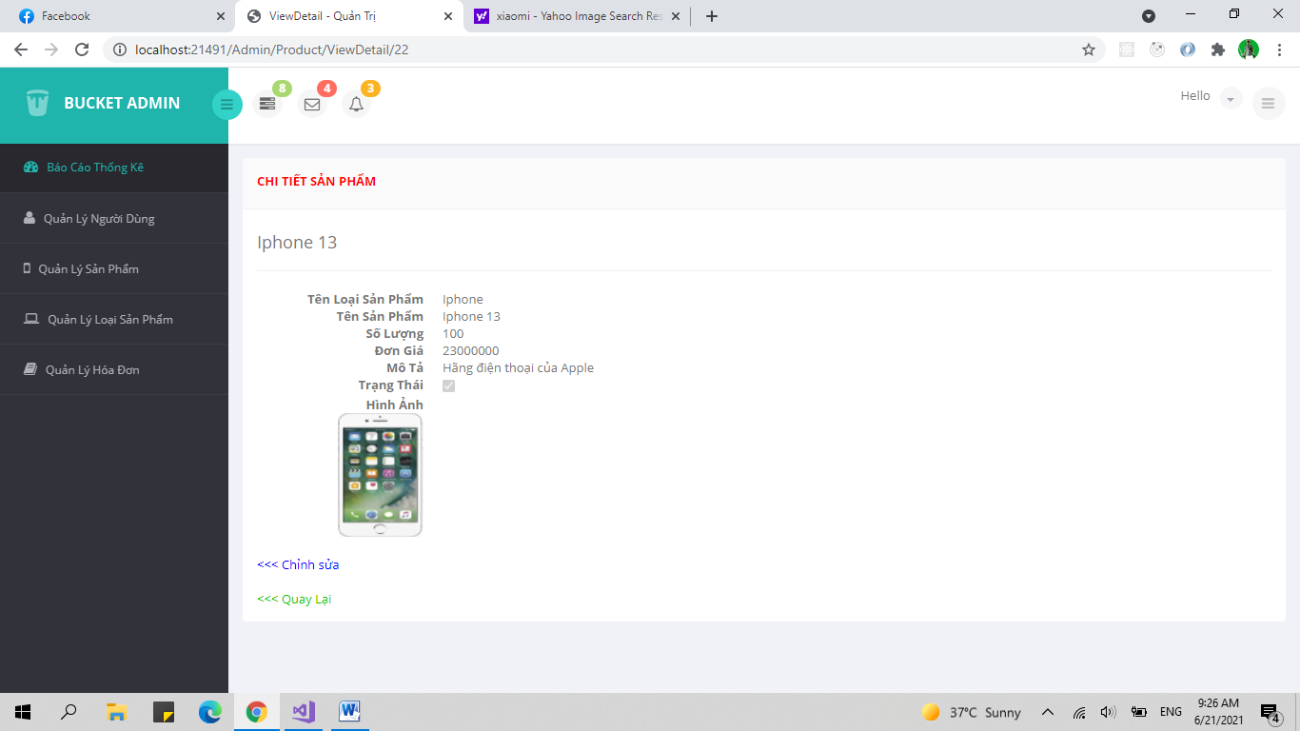

* **Phần code**

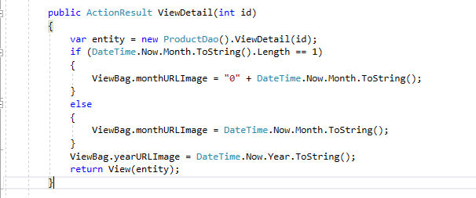

**ProductDao**

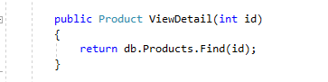

**Product Views Index phần hành động**

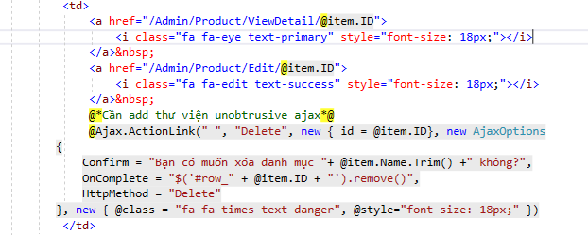

* + 1. **Thiết kế form, thực hiện chức năng thêm 1 sản phẩm: (có upload ảnh và Dropdown List hiện thị danh mục sản phẩm)**

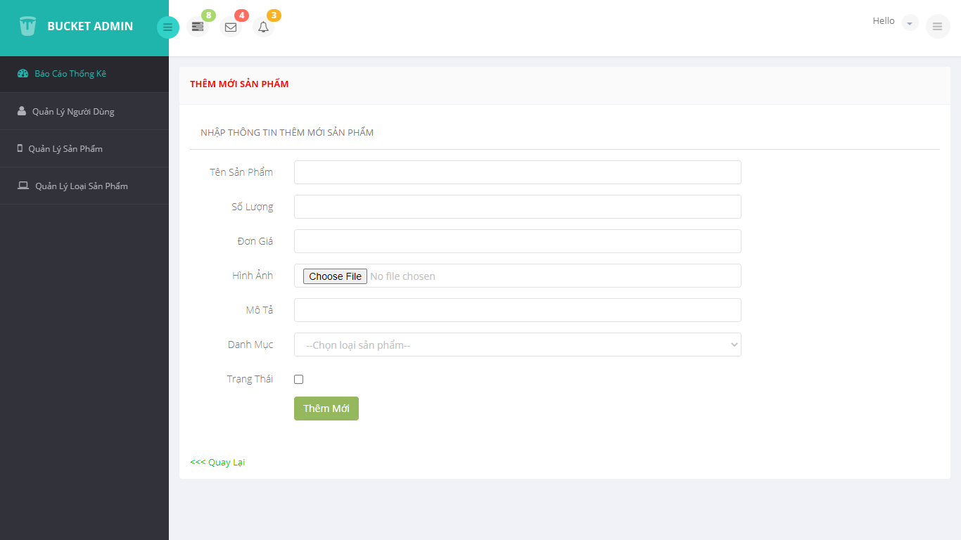

* **Phần code**

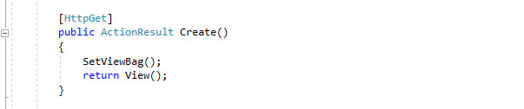

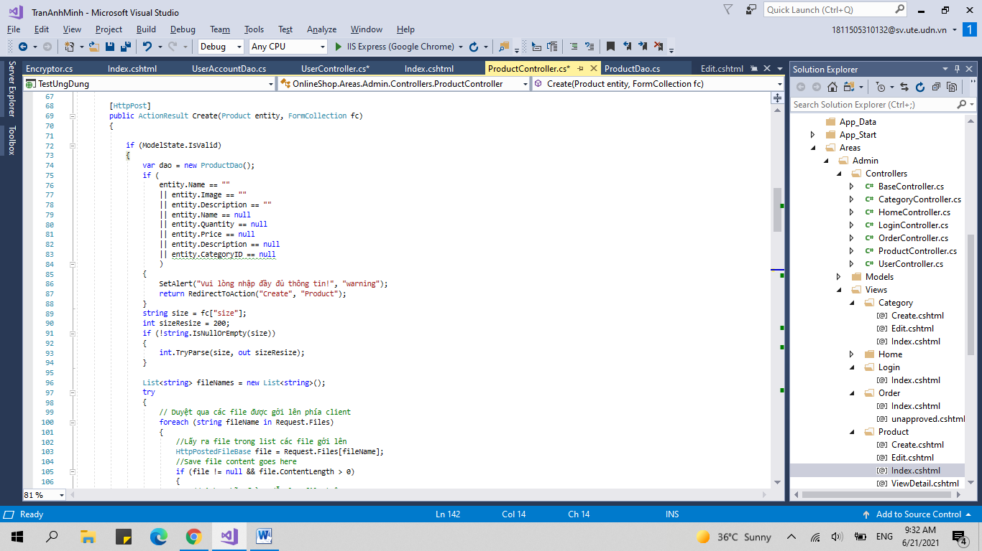

****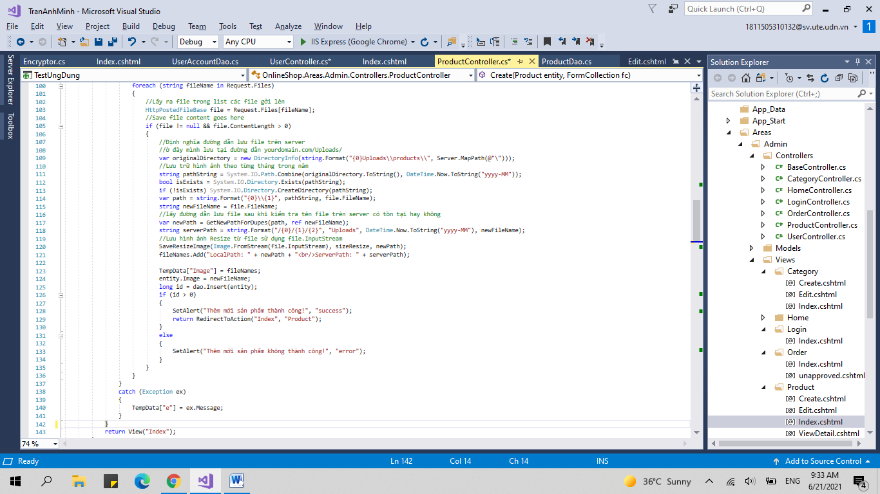

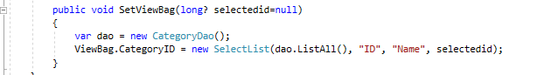

**ProducDao**

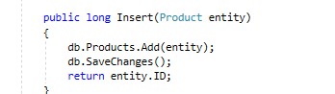

**CategoryDao**

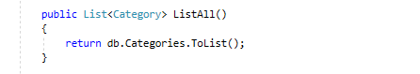

**View thêm mới sản phẩm**

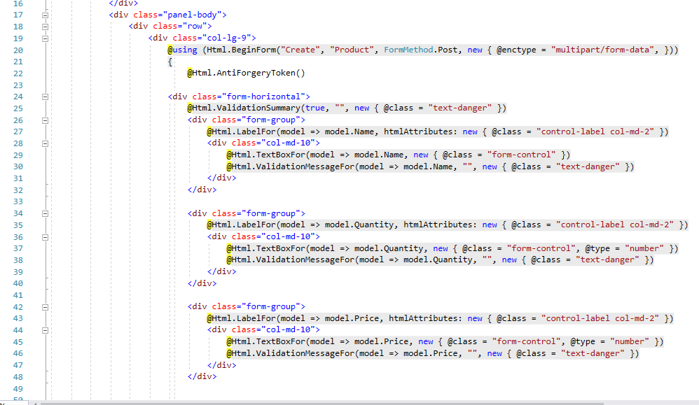

* + 1. **Sử dụng Strongly typed Html Helper cho các thẻ trên form.**

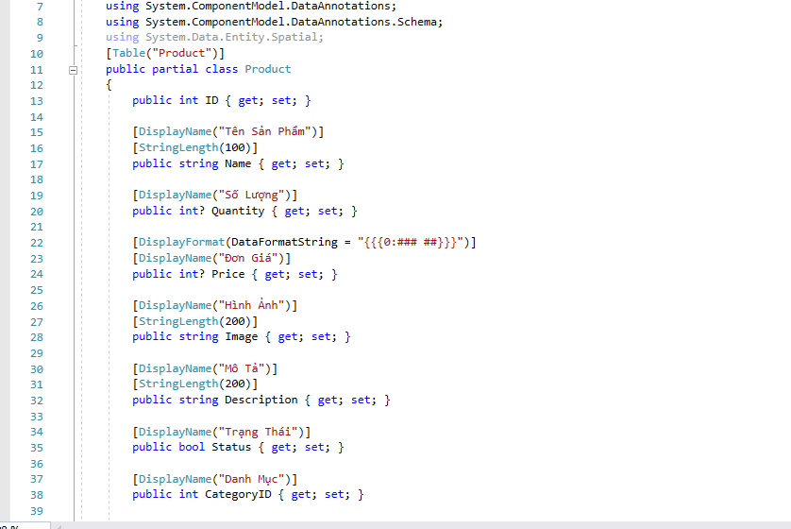

* + 1. **Validation dữ liệu trên form (dùng DataAnnotation)**

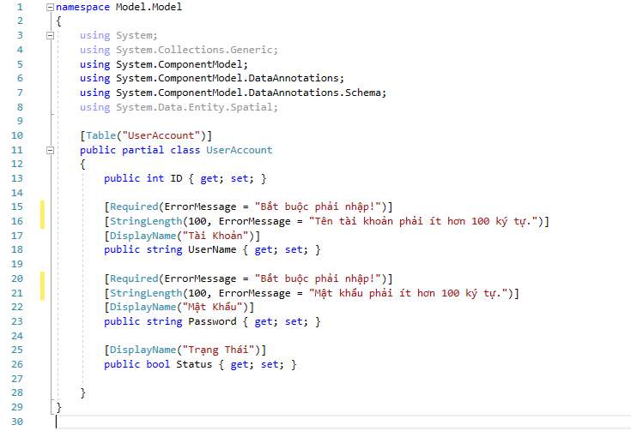

* + 1. **Cập nhật thông tin sản phẩm ( tương tự)**
    2. **Xóa sản 1 sản phẩm ( tương tự)**
    3. **Các controller quản lý trên được thừa kế từ BaseController**

**Hàm OnActionExcuting dùng để trả về Login khi mà session = null**

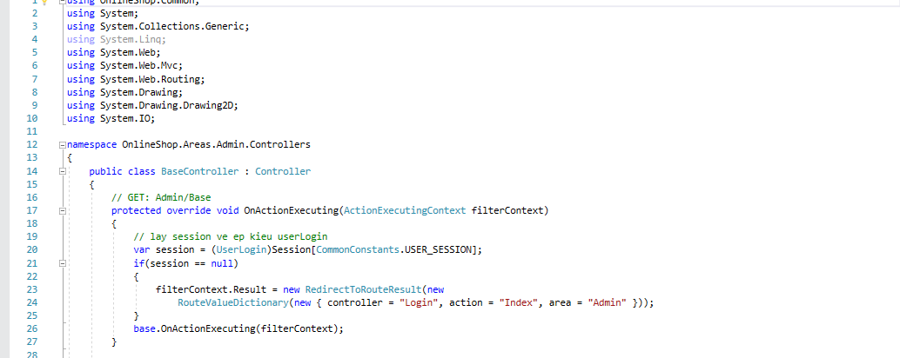

**Hàm SetAlert để hiện thị thông báo ra view kết hợp với jquery để thực hiện**

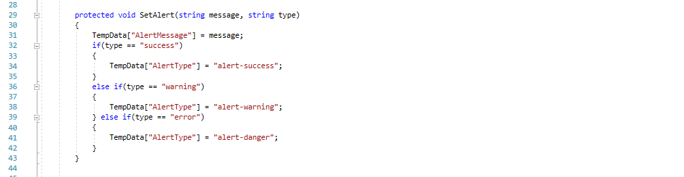

* 1. **Thực hiện các yêu cầu cho trang Người dùng**
     1. **Download 1 template bán hàng bất kỳ, hiệu chỉnh lại cho phù hợp với dữ liệu của bảng Sản phẩm.**

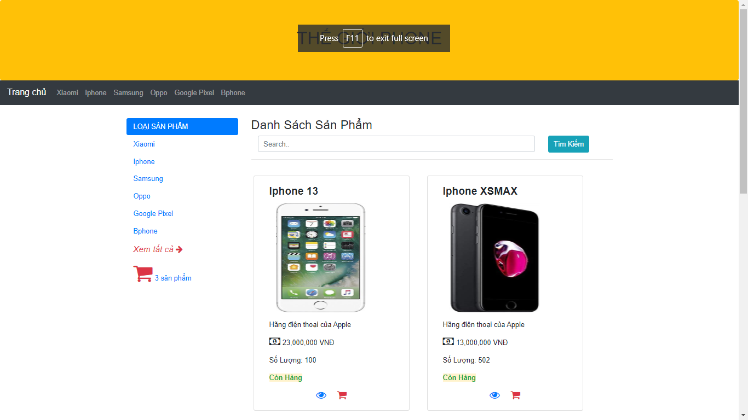

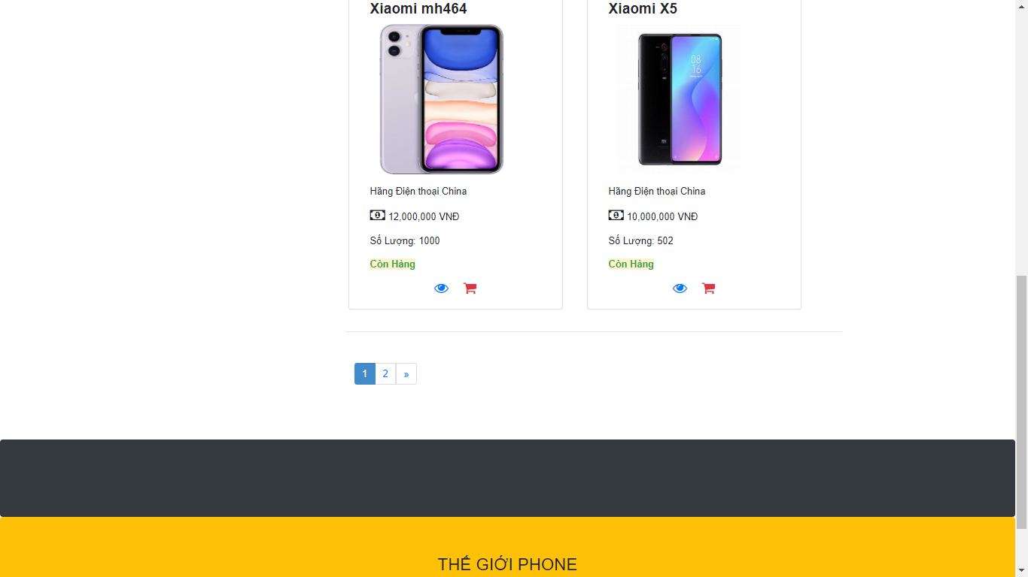

* + 1. **Đổ dữ liệu của bảng sản phẩm vào trang chủ.**
* **Phần chạy:**

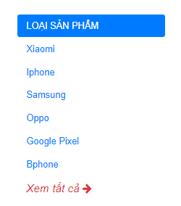

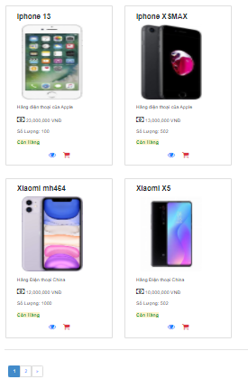

**Tìm kiếm sản phẩm**

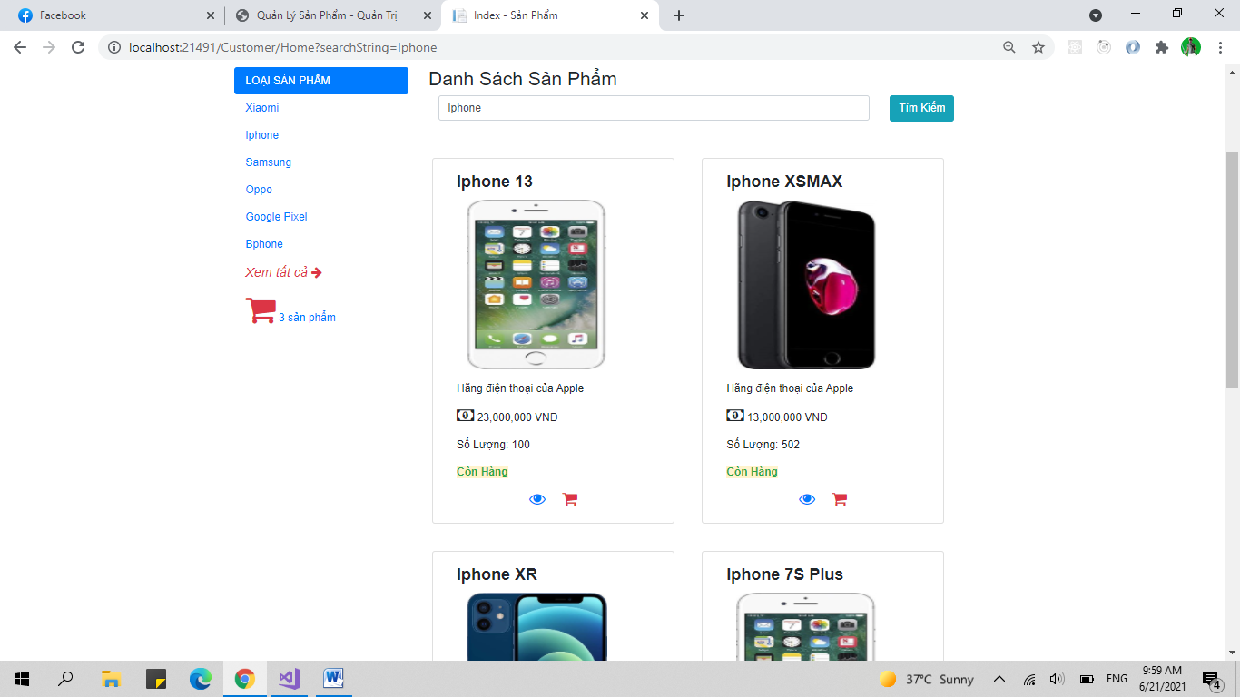

**Phân trang sản phẩm**

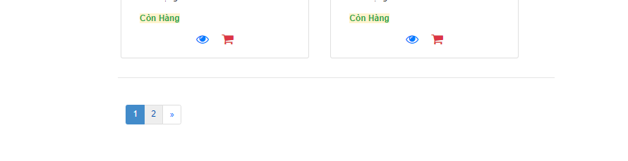

**Xem tất cả sản phẩm**

**Xem số lượng sản phẩm trong giỏ hàng**

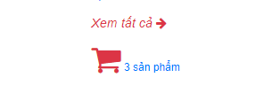

* **Phần code**

**Hiện thị tất cả sản phẩm có phân trang hoặc hiện thị theo loại sản phẩm**

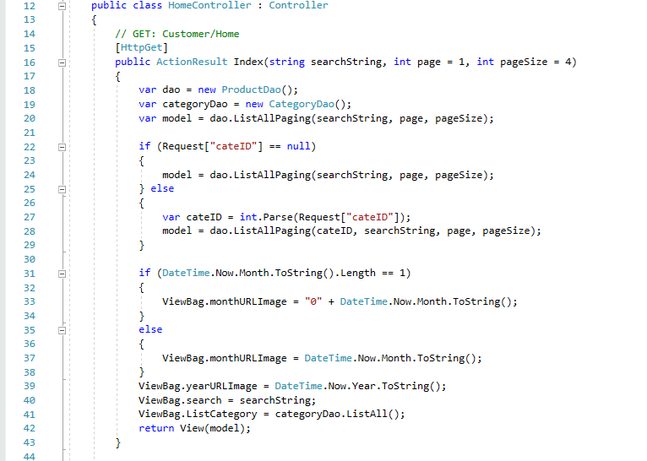

**CategoryDao**

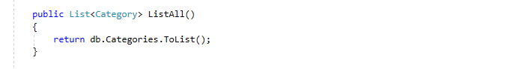

**ProductDao**

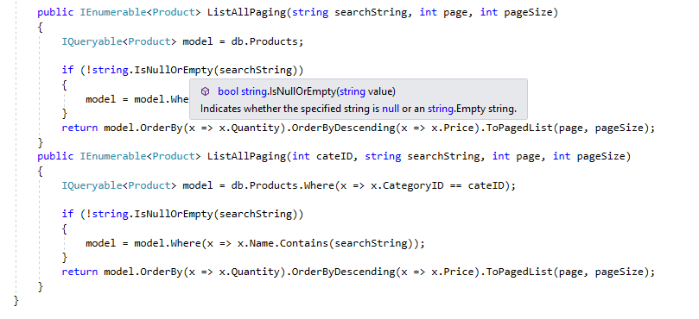

* + 1. **Phần chạy các chức năng cập nhật giỏ hàng, thanh toán, duyệt đơn hàng**

**Click bảo Icon giỏ hàng**

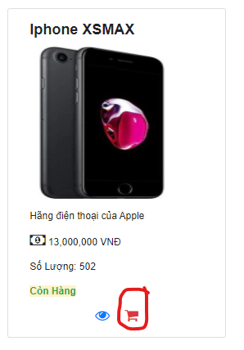

**Sẽ chuyển đến trang giỏ hàng**

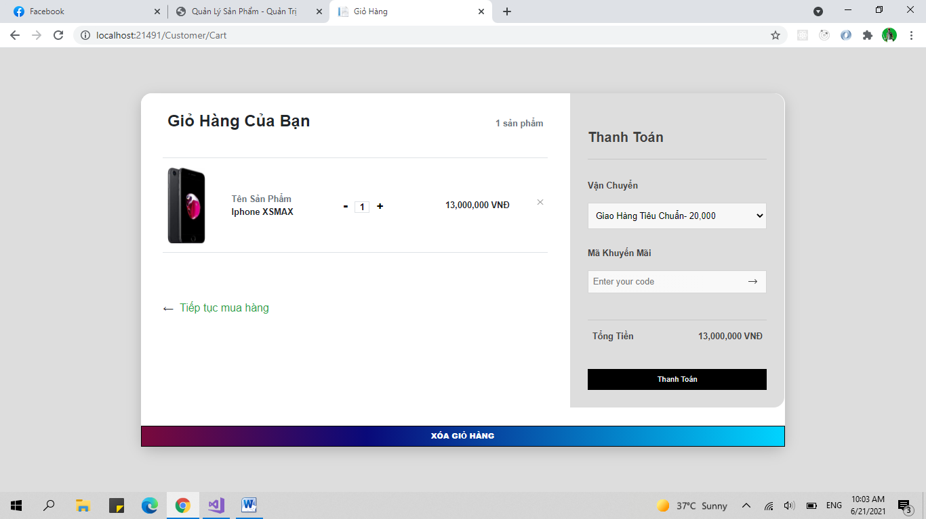



**Có thể tiếp tục mua hàng, nếu sản phẩm đã có trong giỏ hàng thì chỉ tăng số lượng, còn không thì thêm mới sản phẩm trong giỏ hàng**

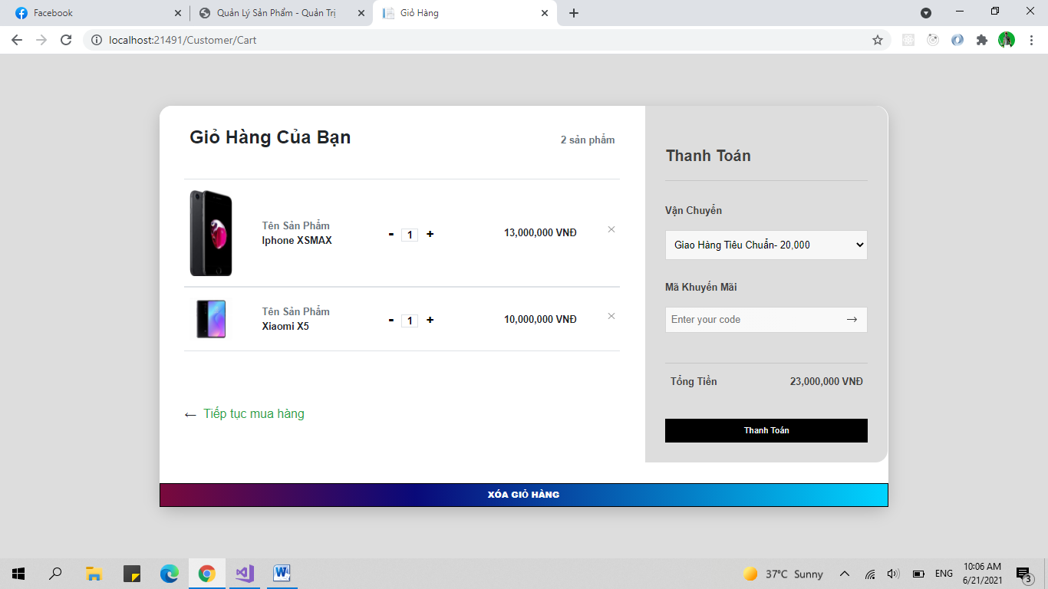



**Ngoài ra có thể click vào + hoặc – để tăng giảm số lượng sản phẩm, khi đó giá và tổng tiền được cập nhật theo**

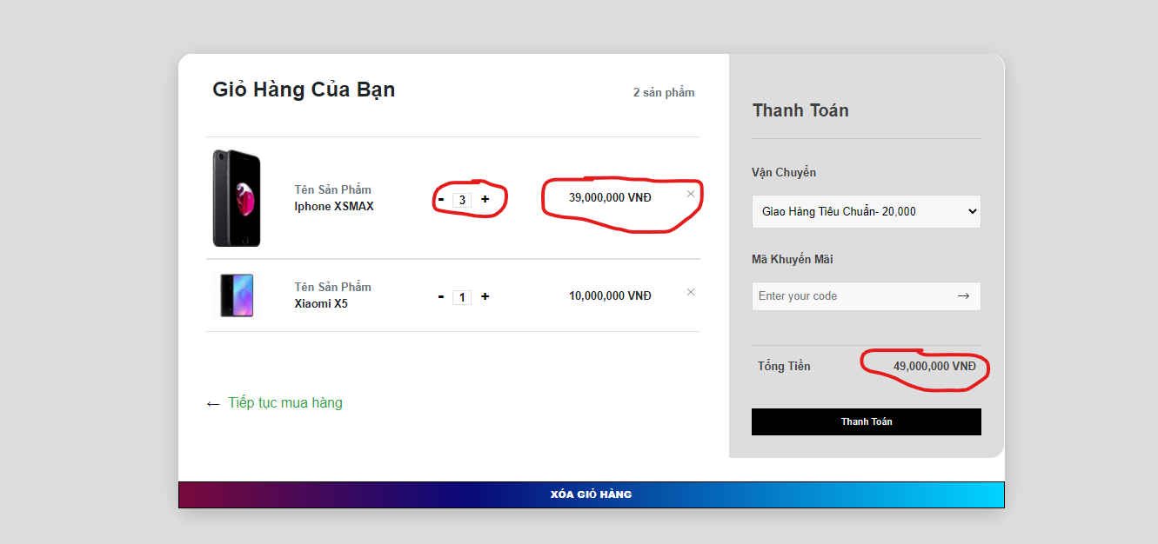

**Có thể nhấn để xóa 1 sp hoặc tất cả sp trong giỏ hàng**

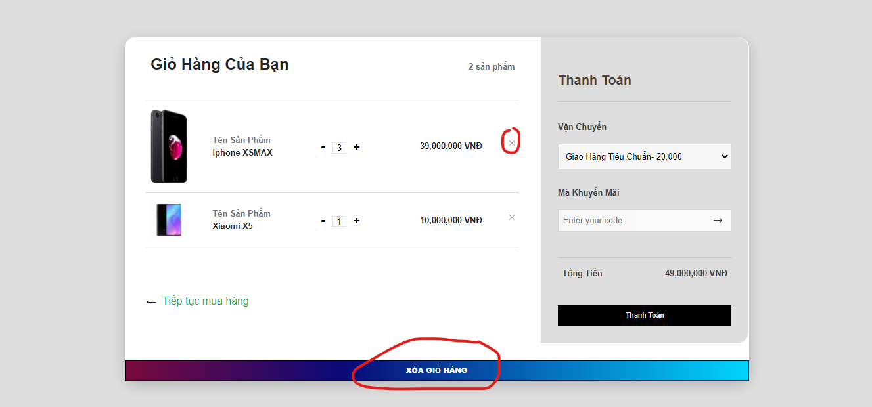

**Nhấn vào button thanh toán**

****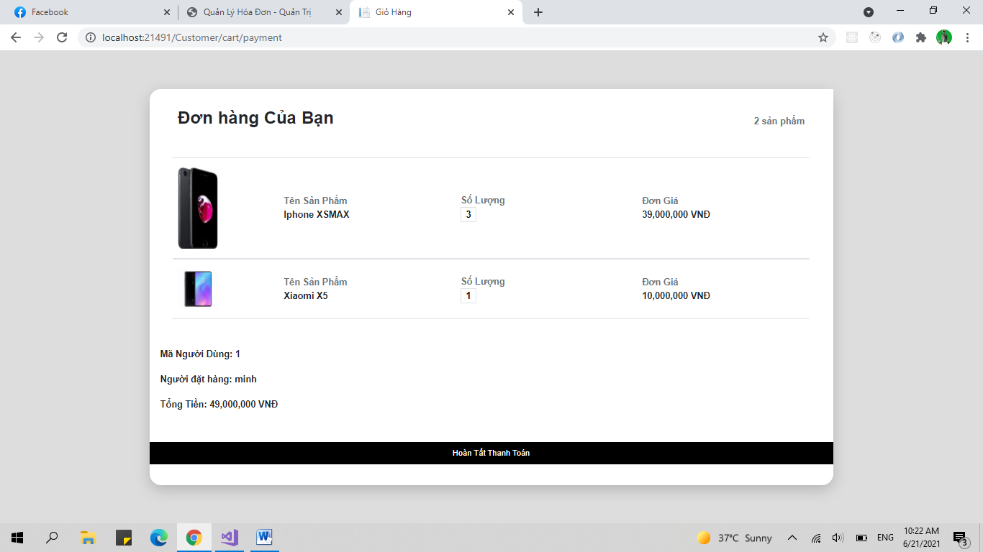

**Nhấn button Hoàn tất Thanh Toán**

****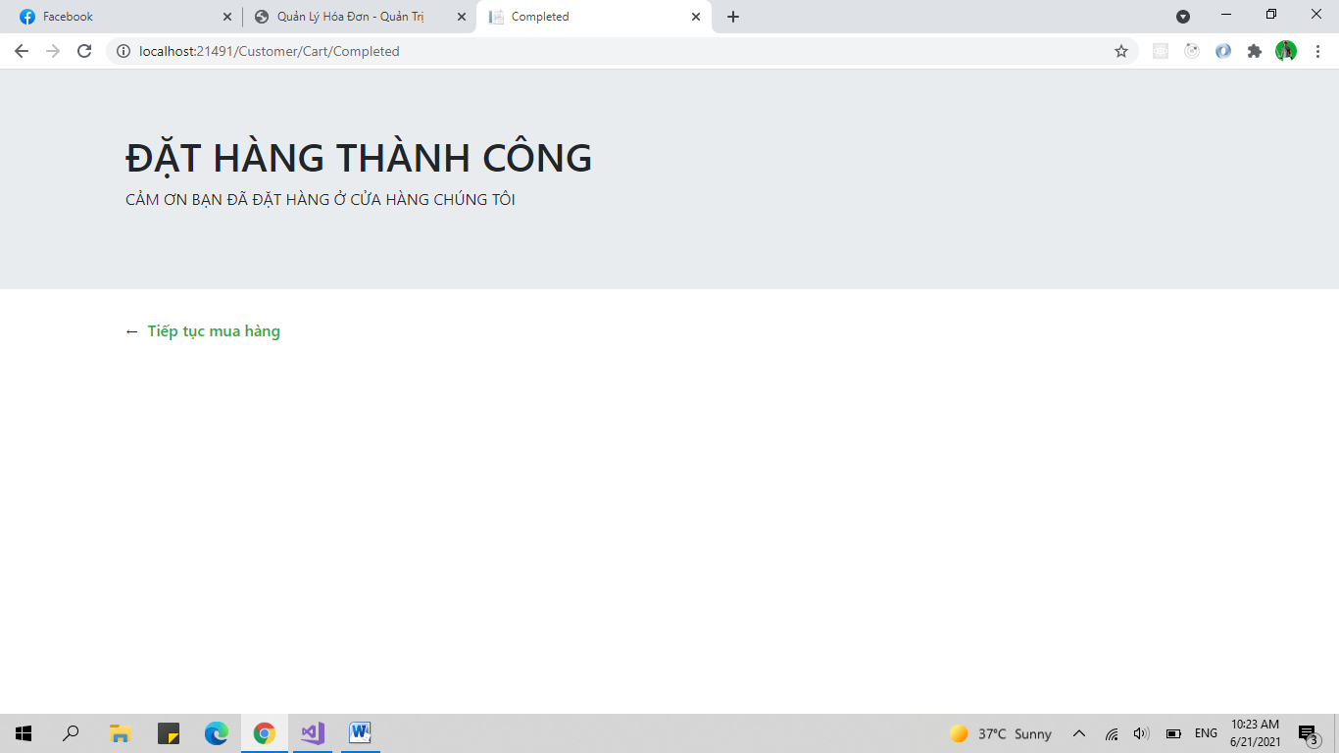

**Khi đó Trang Admin xuất hiện hóa đơn mới chưa duyệt**

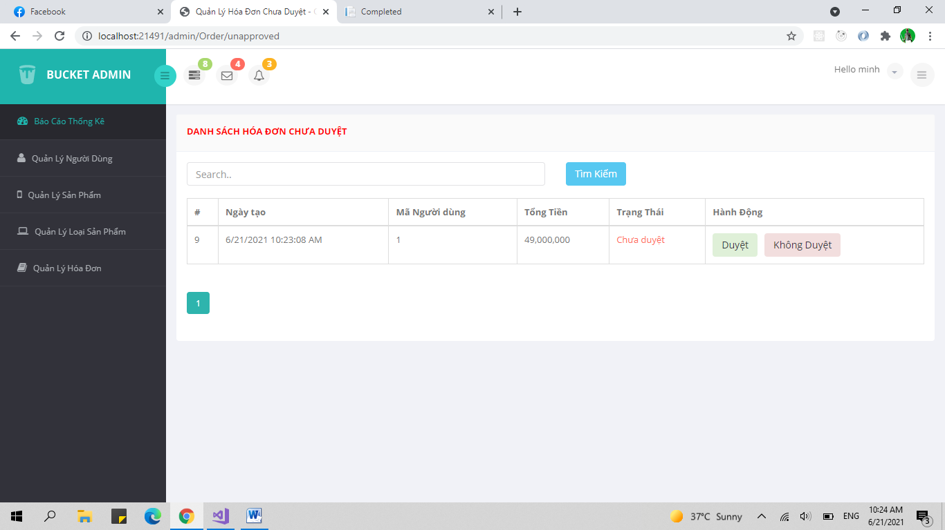

**Nhẫn duyệt hoặc không duyệt**

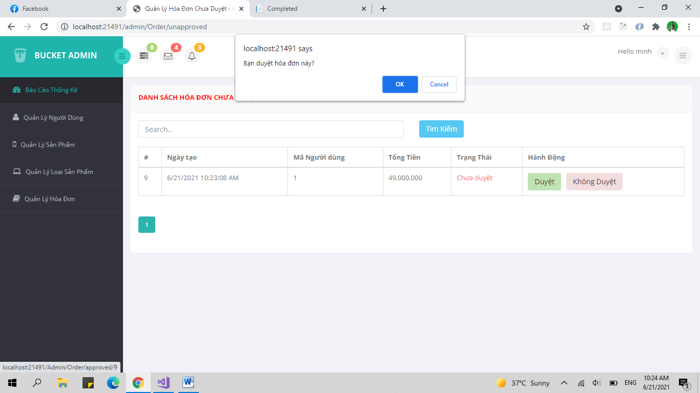

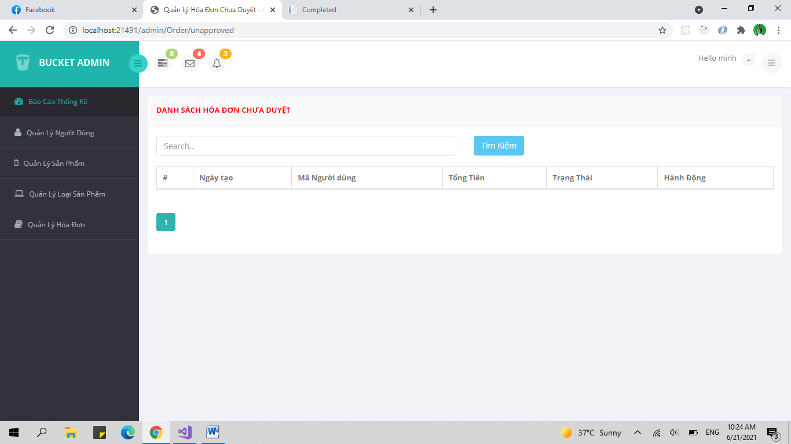

**Duyệt hóa đơn sẽ chuyển sang hóa đơn đã duyệt**

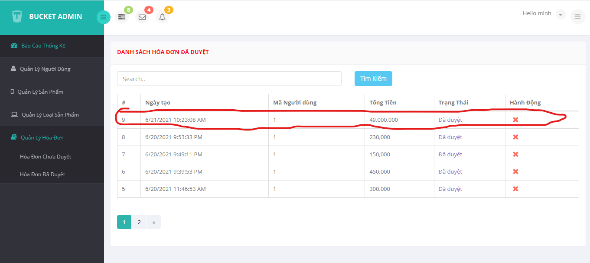

* + 1. **Phần code chức năng giỏ hàng**

**CartController**

**Hiện thị ra giỏ hàng**

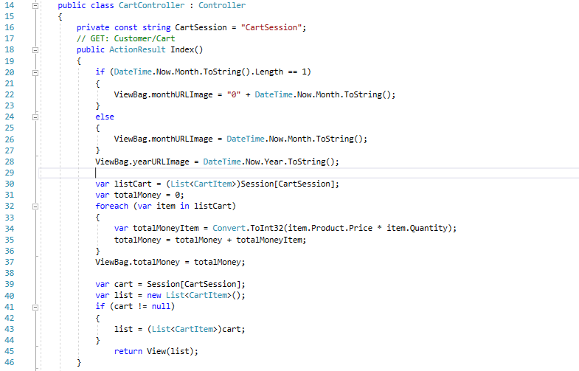

**Thêm mới sản phẩm vào giỏ hàng**

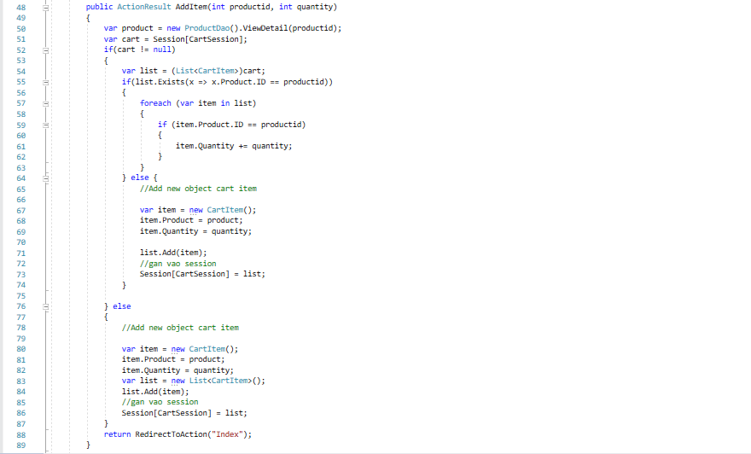

**Xóa một sản phẩm hoặc tất cả sản phẩm trong giỏ hàng, trả về chuỗi Json làm việc với Ajax**

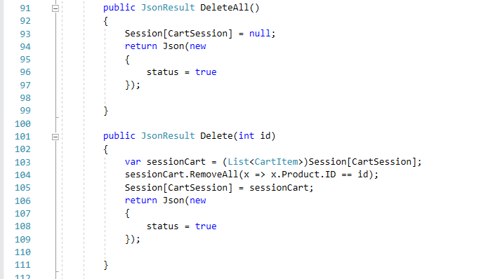

**Cập nhật số lượng**

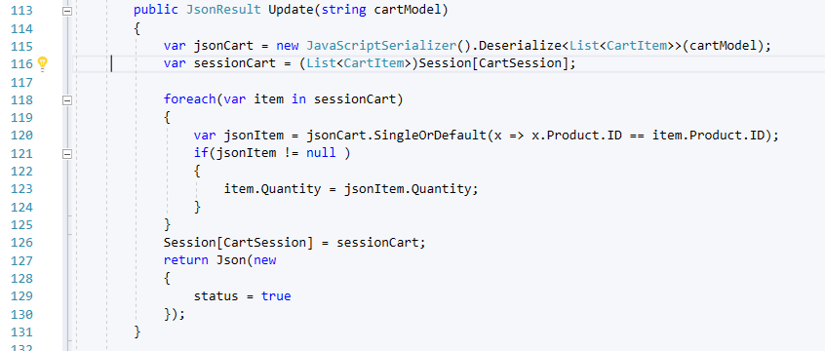

**Hiện thị trang thanh toán**

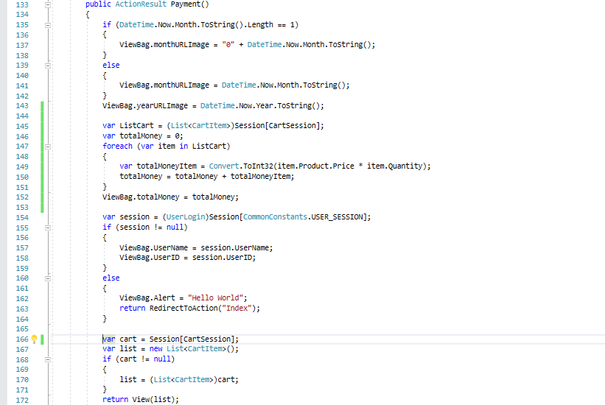

**Thực hiện hoàn tất thanh toán, thêm dữ liệu vào bảng hóa đơn và chi tiết hóa đơn redirect đến trang completed**

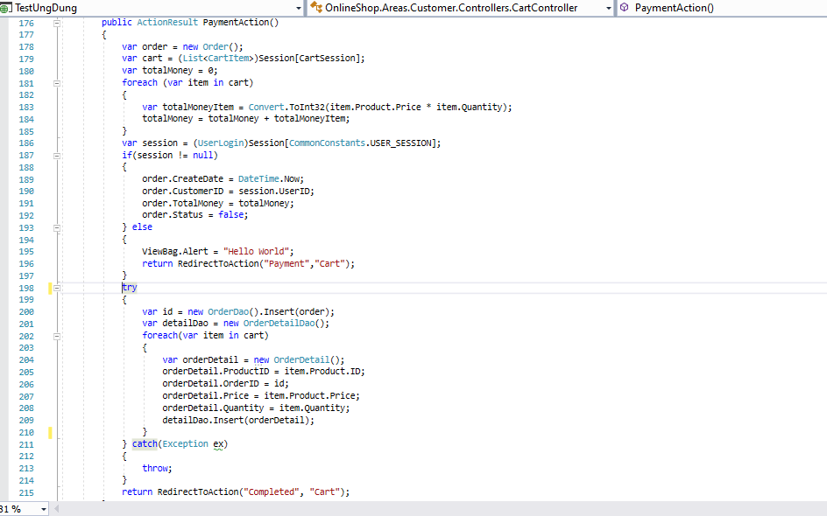

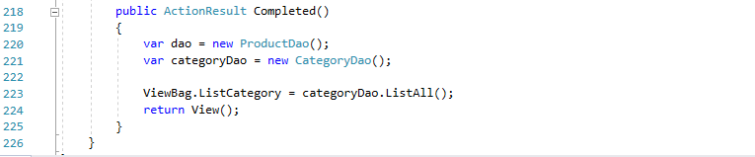

**Tổ chức thư mục**

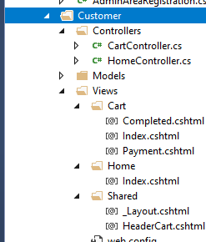

**Sử dụng Ajax Jquery để cập nhật giỏ hàng**

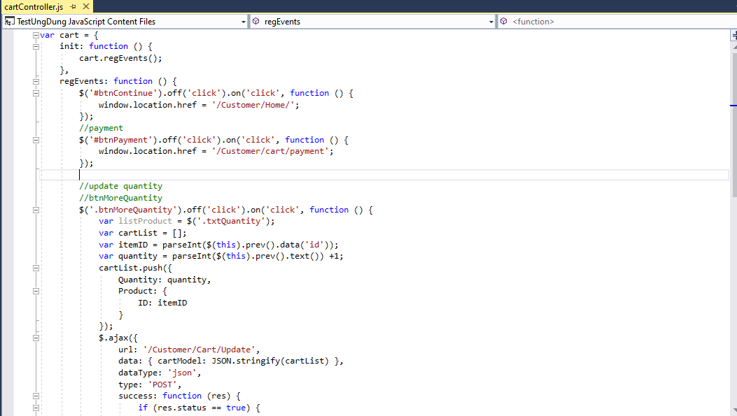

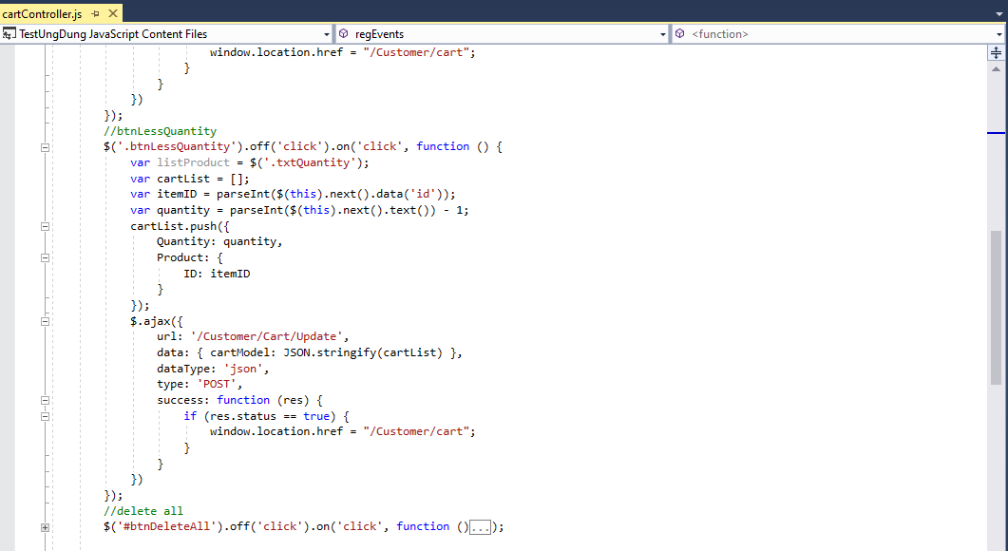

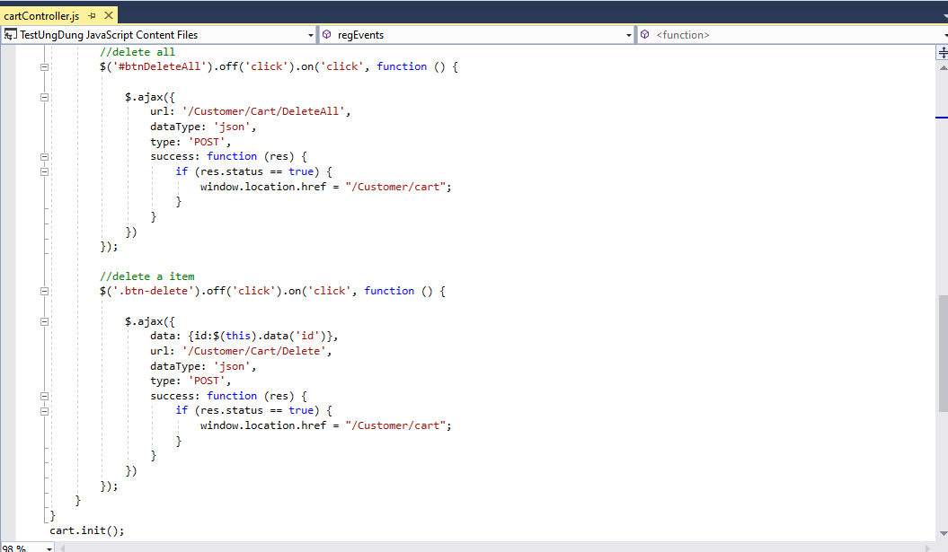

**Duyệt Hóa Đơn**

